MANUAL DE FUNCIONAMIENTO
Y USO PARA
DIGITAL - FIT

15/04/2026
Índice
-Los elementos representados con *- -* son imágenes demostrativas:
Introducción 3
Requisitos para usar la aplicación 4
Acceso a la aplicación 5
Manual de Usuario 6
Registro 6
*-Registro-* 7
Inicio de sesión 8
*- Inicio de sesión -* 9
Pantalla principal 10
*-Pantalla Inicio-* 11
Centros privados base 12
*-Centros privados base-* 13
Mis centros 14
*-Mis centros-* 15
Lugares públicos base 16
*-Lugares públicos base-* 17
Mis lugares 18
*-Mis lugares-* 19
Entrenamientos base 20
*-Entrenamientos base-* 21
Entrenamientos comunidad 22
*-Entrenamientos comunidad-* 23
Mis entrenamientos 24
*-Mis entrenamientos-* 25
Historial de entrenamientos 26
*-Historial de entrenamientos-* 27
Mapa interactivo 28
*-Mapa interactivo-* 29
Valoraciones 30
*-Valoraciones-* 31
Estadísticas automáticas 32
*-Estadísticas automáticas-* 33
Soporte 34
*-Soporte-* 35
Manual de administrador 36
Acceso como administrador 36
*-ADMIN -- Pantalla inicio-* 37
Centros privados base 38
*-ADMIN –- Centros privados base-* 39
Lugares públicos base 40
*-ADMIN –- Lugares publicos base-* 41
Entrenamientos base 42
*-ADMIN -- Entrenamientos base-* 43
Gestión de tickets o soporte 44
*-ADMIN -- Gestión de tickets o soporte-* 45
Gestión de administradores 46
*-ADMIN -- Gestión de administradores-* 47
Conclusiones 48

Introducción

El presente manual tiene como finalidad explicar el funcionamiento del área de usuario de la aplicación Digital-FIT. En él se describe cómo acceder a la plataforma, qué apartados existen dentro de la aplicación y qué acciones puede realizar un usuario en cada uno de ellos.

Digital-FIT es una aplicación web orientada al ámbito deportivo que reúne en una sola plataforma distintas funciones relacionadas con la organización del entrenamiento y la consulta de espacios deportivos.

A través de ella, el usuario puede consultar centros privados, lugares públicos, entrenamientos base, entrenamientos compartidos por la comunidad, gestionar sus propios elementos personales, valorar contenido, utilizar estadísticas automáticas y enviar incidencias o sugerencias mediante soporte.

El objetivo principal de la aplicación es ofrecer una experiencia más centralizada y cómoda. En lugar de depender de varias herramientas distintas para buscar dónde entrenar, guardar información útil o llevar un control de la actividad realizada, el usuario puede realizar todas estas acciones desde un mismo entorno.

Este manual se centra en explicar el uso práctico de la aplicación. Por ello, se describe cada apartado desde el punto de vista funcional, indicando para qué sirve, qué información muestra y qué acciones puede realizar el usuario dentro de él.

Requisitos para usar la aplicación
Digital-FIT se ha desarrollado como una aplicación web, por lo que no requiere una instalación compleja en el equipo del usuario. Su uso está pensado para realizarse directamente desde un navegador, de forma sencilla y accesible.
Para utilizar la aplicación correctamente es recomendable disponer de un navegador web actualizado, como Google Chrome, Microsoft Edge o Mozilla Firefox. Esto es importante porque parte del funcionamiento de Digital-FIT depende de tecnologías web actuales, especialmente en apartados como la navegación interna o el mapa interactivo.
También es necesario disponer de conexión a internet para acceder a la aplicación y utilizar correctamente sus funciones.
Algunas de ellas, como el uso del mapa o la búsqueda de ubicaciones, dependen además de la carga de servicios externos relacionados con mapas y localización.
Para acceder a las funciones privadas del sistema es necesario disponer de una cuenta de usuario. Sin iniciar sesión, no será posible utilizar apartados personales como mis centros, mis lugares, mis entrenamientos, historial de entrenamientos, valoraciones, estadísticas automáticas o soporte.
En conjunto, los requisitos de uso de Digital-FIT son sencillos: disponer de un navegador actualizado, conexión a internet y una cuenta de usuario válida para acceder a las funciones privadas de la aplicación.

Acceso a la aplicación
El acceso a Digital-FIT se realiza desde la pantalla inicial de autenticación. Desde esta pantalla, el usuario puede iniciar sesión con una cuenta existente o registrarse en caso de no disponer todavía de perfil dentro de la aplicación.
Si el usuario ya tiene cuenta, únicamente debe introducir sus credenciales en el formulario de inicio de sesión. Una vez comprobados los datos, la aplicación permite el acceso al entorno principal y habilita las funciones correspondientes.
Si el usuario todavía no dispone de cuenta, debe utilizar la opción de registro para crear un nuevo perfil.
Tras completar este proceso, ya podrá iniciar sesión y empezar a utilizar la aplicación.
El acceso mediante cuenta de usuario es importante porque muchas de las funciones de Digital-FIT están asociadas a la información personal de cada perfil.
Gracias a ello, la aplicación puede diferenciar correctamente qué centros, lugares, entrenamientos, valoraciones o tickets pertenecen a cada usuario.
Una vez iniciada la sesión, el usuario puede navegar por las distintas secciones de la aplicación y utilizar las funcionalidades disponibles hasta que decida cerrarla o salir de su cuenta.

Manual de Usuario

Registro
El registro permite crear una cuenta nueva dentro de Digital-FIT. Este proceso es necesario para poder acceder a las funciones privadas de la aplicación, como guardar centros y lugares, gestionar entrenamientos personales, realizar valoraciones o utilizar el apartado de soporte.
Para registrarse, el usuario debe acceder al formulario de alta desde la pantalla inicial. En este formulario se solicitan los datos básicos necesarios para crear la cuenta. Una vez completados los campos y enviada la información, el sistema valida que los datos sean correctos y crea el nuevo usuario.
El objetivo de este proceso es que cada persona disponga de su propio perfil dentro de la aplicación. Gracias a ello, Digital-FIT puede asociar correctamente la información personal de cada usuario, como sus entrenamientos, sus valoraciones o sus elementos guardados.
Si el registro se realiza correctamente, el usuario ya puede acceder a la aplicación utilizando sus credenciales. A partir de ese momento, podrá iniciar sesión y comenzar a utilizar las funciones disponibles para su cuenta.
Este proceso resulta importante porque marca el primer acceso real del usuario a la plataforma y permite personalizar la experiencia de uso dentro de Digital-FIT.

*-Registro-*
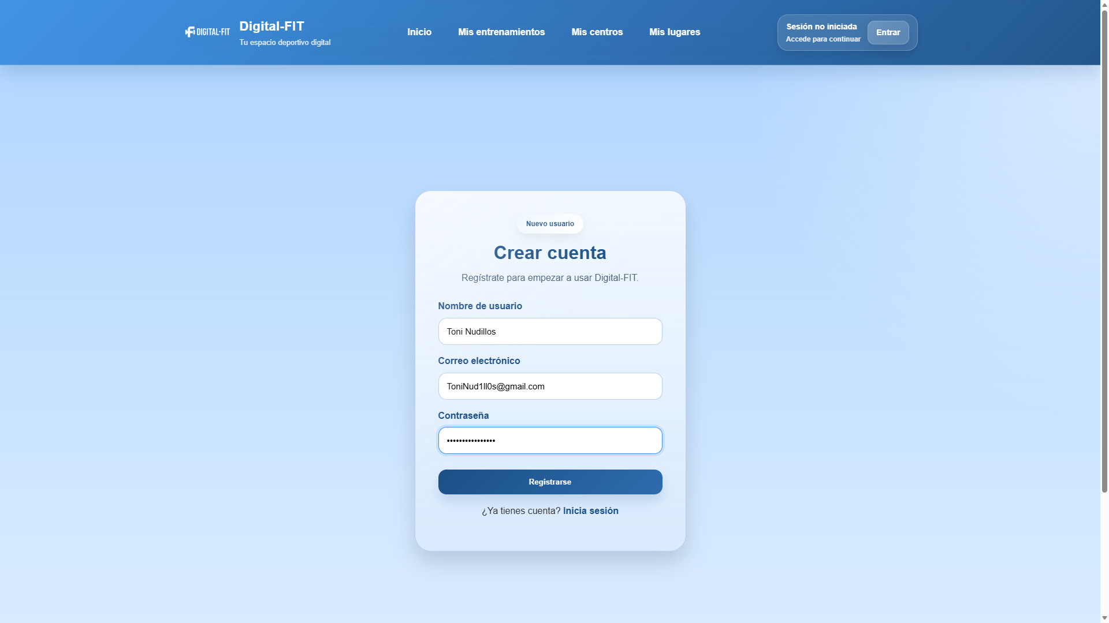

Inicio de sesión
El inicio de sesión permite al usuario acceder a su cuenta personal dentro de Digital-FIT. Para ello, debe introducir las credenciales con las que se registró previamente en la aplicación.
Una vez enviados los datos, el sistema comprueba que la información sea correcta y, si la validación es satisfactoria, permite el acceso a las zonas privadas de la aplicación. Desde ese momento, el usuario puede navegar por los distintos apartados y utilizar las funciones disponibles según su perfil.
El inicio de sesión no solo sirve para entrar en la aplicación, sino también para identificar al usuario que la está utilizando en ese momento. Gracias a esta identificación, el sistema puede mostrar su información personal, como entrenamientos, elementos guardados, valoraciones o mensajes enviados desde soporte.
En el caso de que la cuenta corresponda a un administrador, además de las funciones habituales se habilitan las secciones de gestión interna de la aplicación. Esto permite diferenciar claramente entre el uso normal del sistema y las funciones de administración.
El inicio de sesión es, por tanto, una parte fundamental ya que permite proteger la información personal de cada usuario y controlar correctamente el acceso a las distintas secciones de la plataforma.

*- Inicio de sesión -*
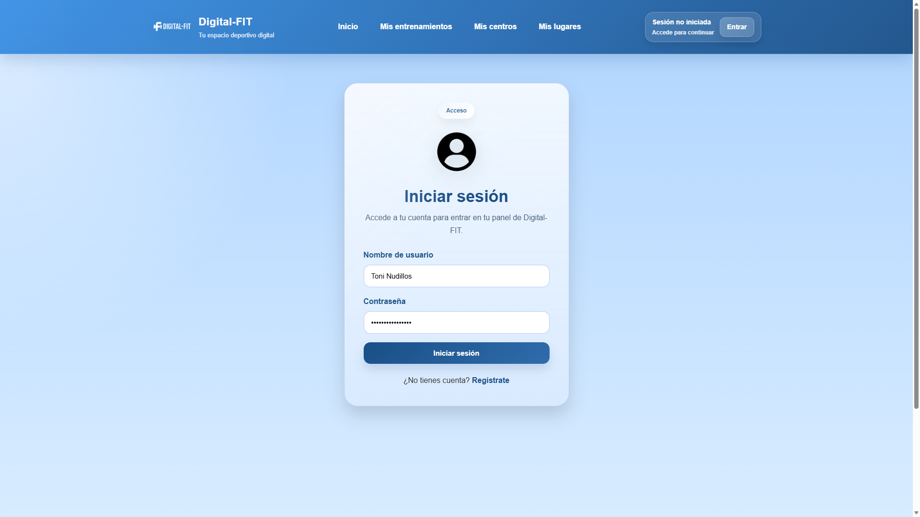

Pantalla principal
La pantalla principal actúa como punto central de navegación dentro de Digital-FIT. Desde ella, el usuario puede acceder a todos los apartados principales de la aplicación y moverse entre sus distintas funciones de forma rápida y clara.
Esta pantalla reúne los accesos a las secciones más importantes del sistema, como centros privados base, lugares públicos base, entrenamientos base, entrenamiento comunidad, mis centros, mis lugares, mis entrenamientos, historial de entrenamientos, valoraciones, estadísticas automáticas y soporte.
El objetivo de la pantalla principal es servir como base de navegación del usuario. Gracias a esta organización, no es necesario recorrer varias pantallas previas para llegar a las funciones principales, sino que la aplicación ofrece desde el inicio un acceso directo a sus apartados más importantes.
Además de facilitar la navegación, la pantalla principal ayuda a que el usuario comprenda la estructura general de Digital-FIT.
Desde ella se entiende que la aplicación combina contenido base ofrecido por el sistema con contenido personal guardado por cada usuario, así como funciones complementarias relacionadas con valoraciones, seguimiento y soporte.
En conjunto, la pantalla principal cumple una función organizativa esencial dentro de la aplicación, ya que permite acceder de forma clara y rápida a todas las partes relevantes del entorno de usuario.

*-Pantalla Inicio-*
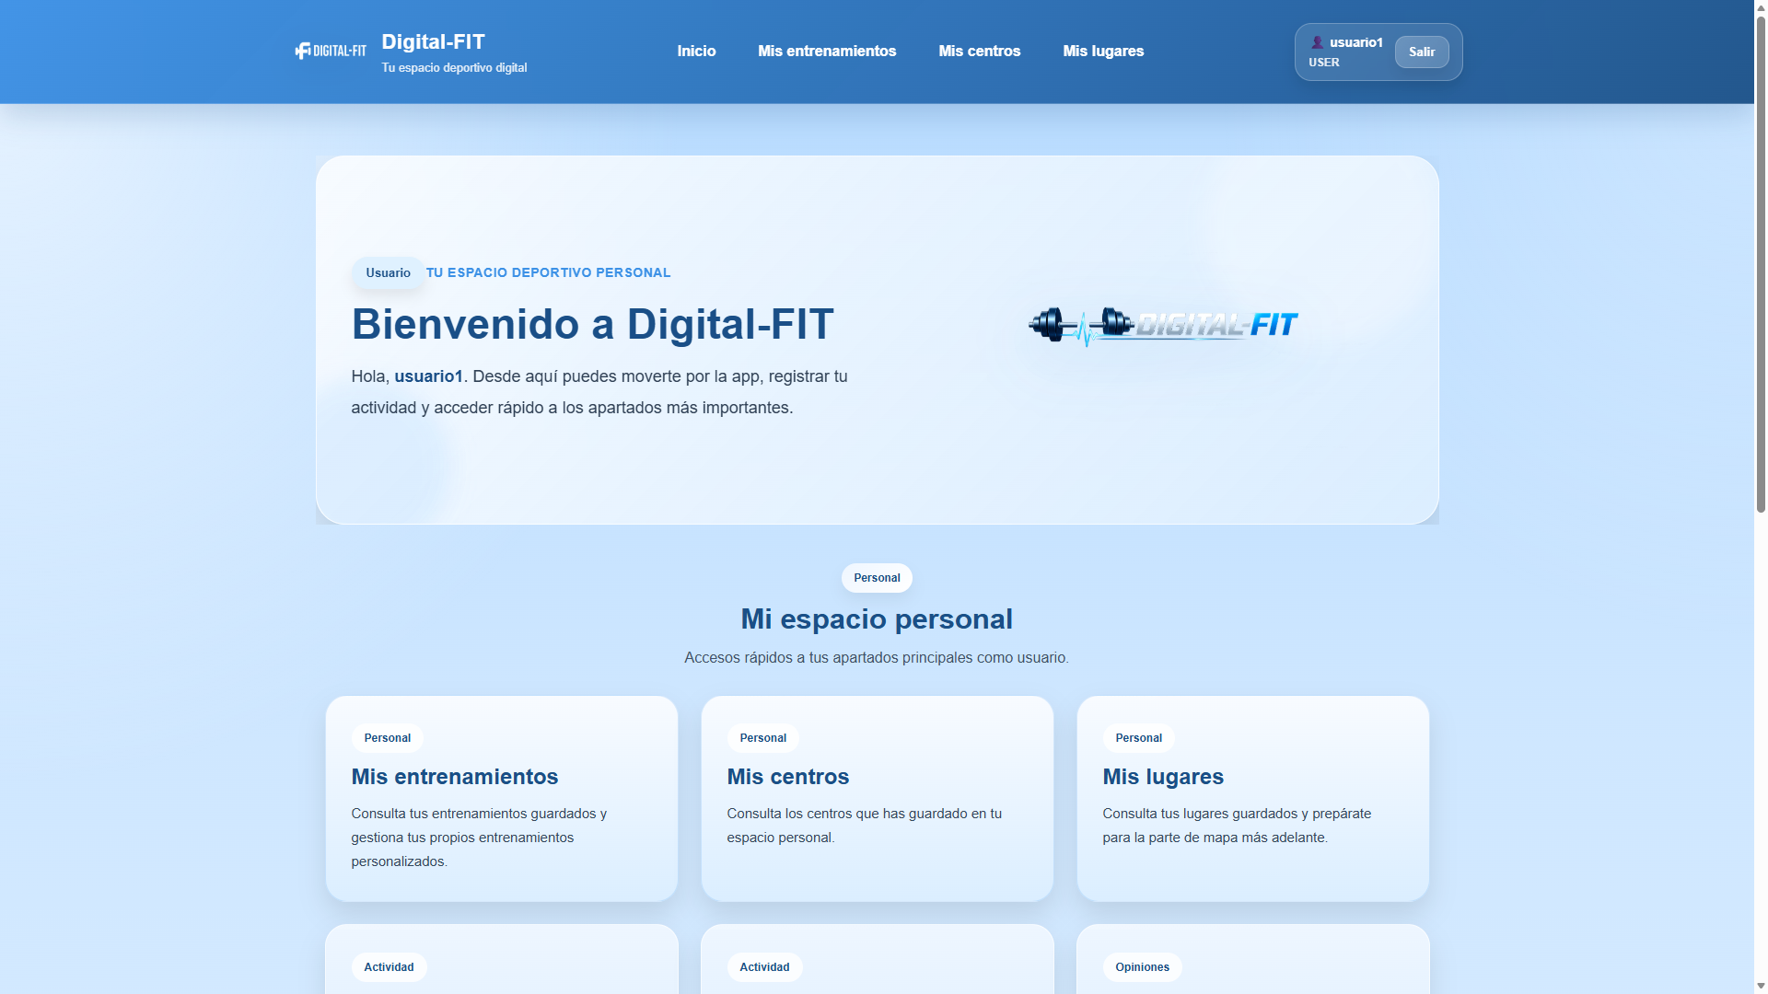

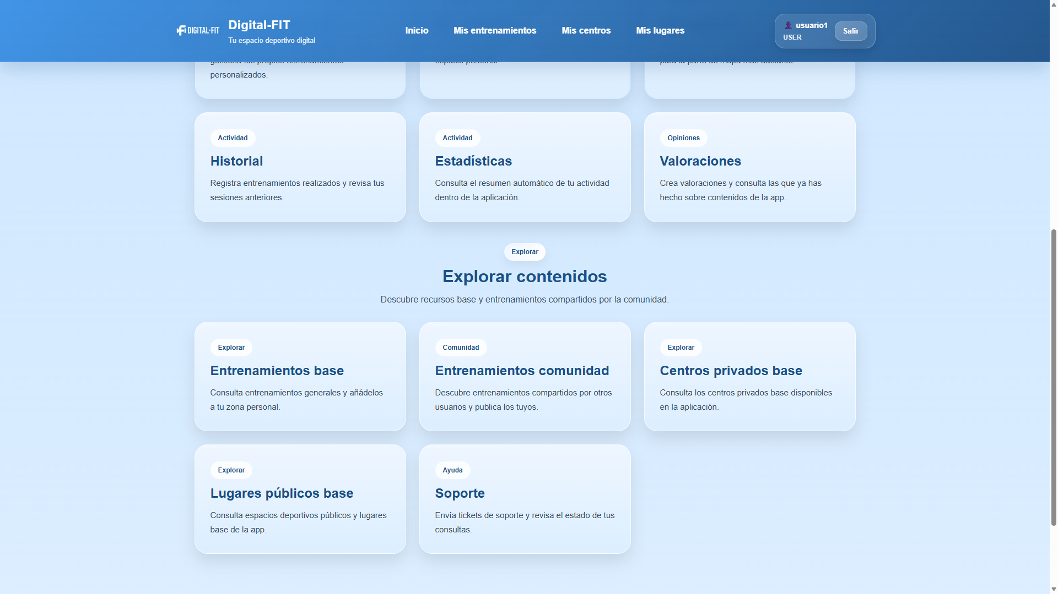

Centros privados base
El apartado de centros privados base permite al usuario consultar el listado general de gimnasios e instalaciones deportivas privadas disponibles dentro de Digital-FIT. Esta sección funciona como una base común de información ofrecida por la propia aplicación y recoge centros que forman parte del contenido principal del sistema.
La finalidad de este apartado es que el usuario pueda explorar distintas instalaciones deportivas sin necesidad de acudir a herramientas externas.
De esta manera, la aplicación reúne en un mismo entorno información útil sobre espacios privados donde entrenar, facilitando una consulta más rápida y organizada.
Dentro de esta sección, el usuario puede revisar el listado completo de centros privados y seleccionar aquellos que le interesen para acceder a una vista más detallada. En esa información ampliada se muestran datos relevantes como el nombre del centro, la dirección, la descripción, el horario, el precio u otra información útil para conocer mejor la instalación.
Este apartado no está pensado como una zona de edición por parte del usuario, sino como una base de consulta. Los centros que aparecen en ella forman parte del contenido general de la aplicación y son gestionados a nivel interno por la parte administrativa del sistema.
Además, esta sección se relaciona directamente con “Mis centros”, ya que el usuario puede utilizarla como punto de partida para seleccionar aquellos centros que quiera guardar dentro de su cuenta personal.
De esta forma, Digital-FIT combina una base general de información con una organización personalizada adaptada a cada usuario.

*-Centros privados base-*
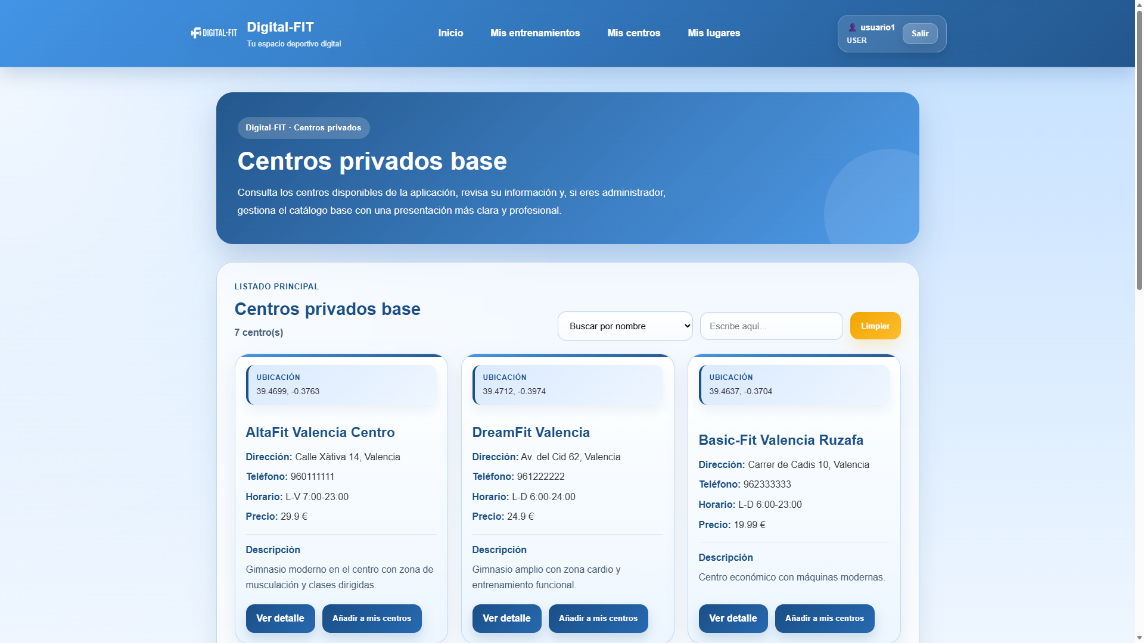

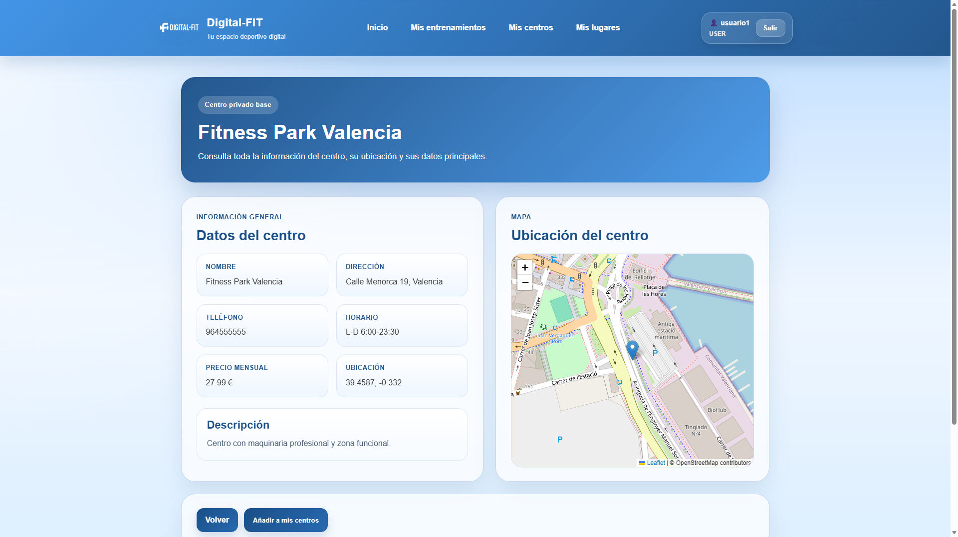

Mis centros
El apartado de mis centros está pensado para que el usuario pueda reunir en un espacio propio los centros privados que le interesan de forma personal. Esta sección recoge los centros que el usuario ha decidido añadir a su cuenta, tanto si proceden de la base general de la aplicación como si se han incorporado mediante el uso del mapa interactivo.
La función principal de este apartado es ofrecer una experiencia más personalizada. En lugar de tener que buscar cada vez un centro dentro del listado general, el usuario puede guardar aquellos que le resulten más útiles, cercanos o interesantes y tenerlos organizados dentro de su perfil.
Desde esta pantalla, el usuario puede consultar su listado personal de centros y acceder a la información detallada de cada uno cuando lo necesite. Esto facilita revisar la información de forma rápida y mantener mejor organizada su selección de instalaciones deportivas.
En el caso de los centros añadidos desde el mapa, este apartado también adquiere una función práctica importante, ya que actúa como el lugar donde se almacenan esas ubicaciones personalizadas una vez asociadas a la cuenta del usuario.
De esta manera, “Mis centros” combina elementos procedentes del contenido base con elementos añadidos por el propio usuario.
En conjunto, esta sección refuerza una de las ideas principales de Digital-FIT: no solo mostrar información deportiva general, sino permitir que cada persona organice su propio espacio dentro de la aplicación según sus necesidades y preferencias.

*-Mis centros-*
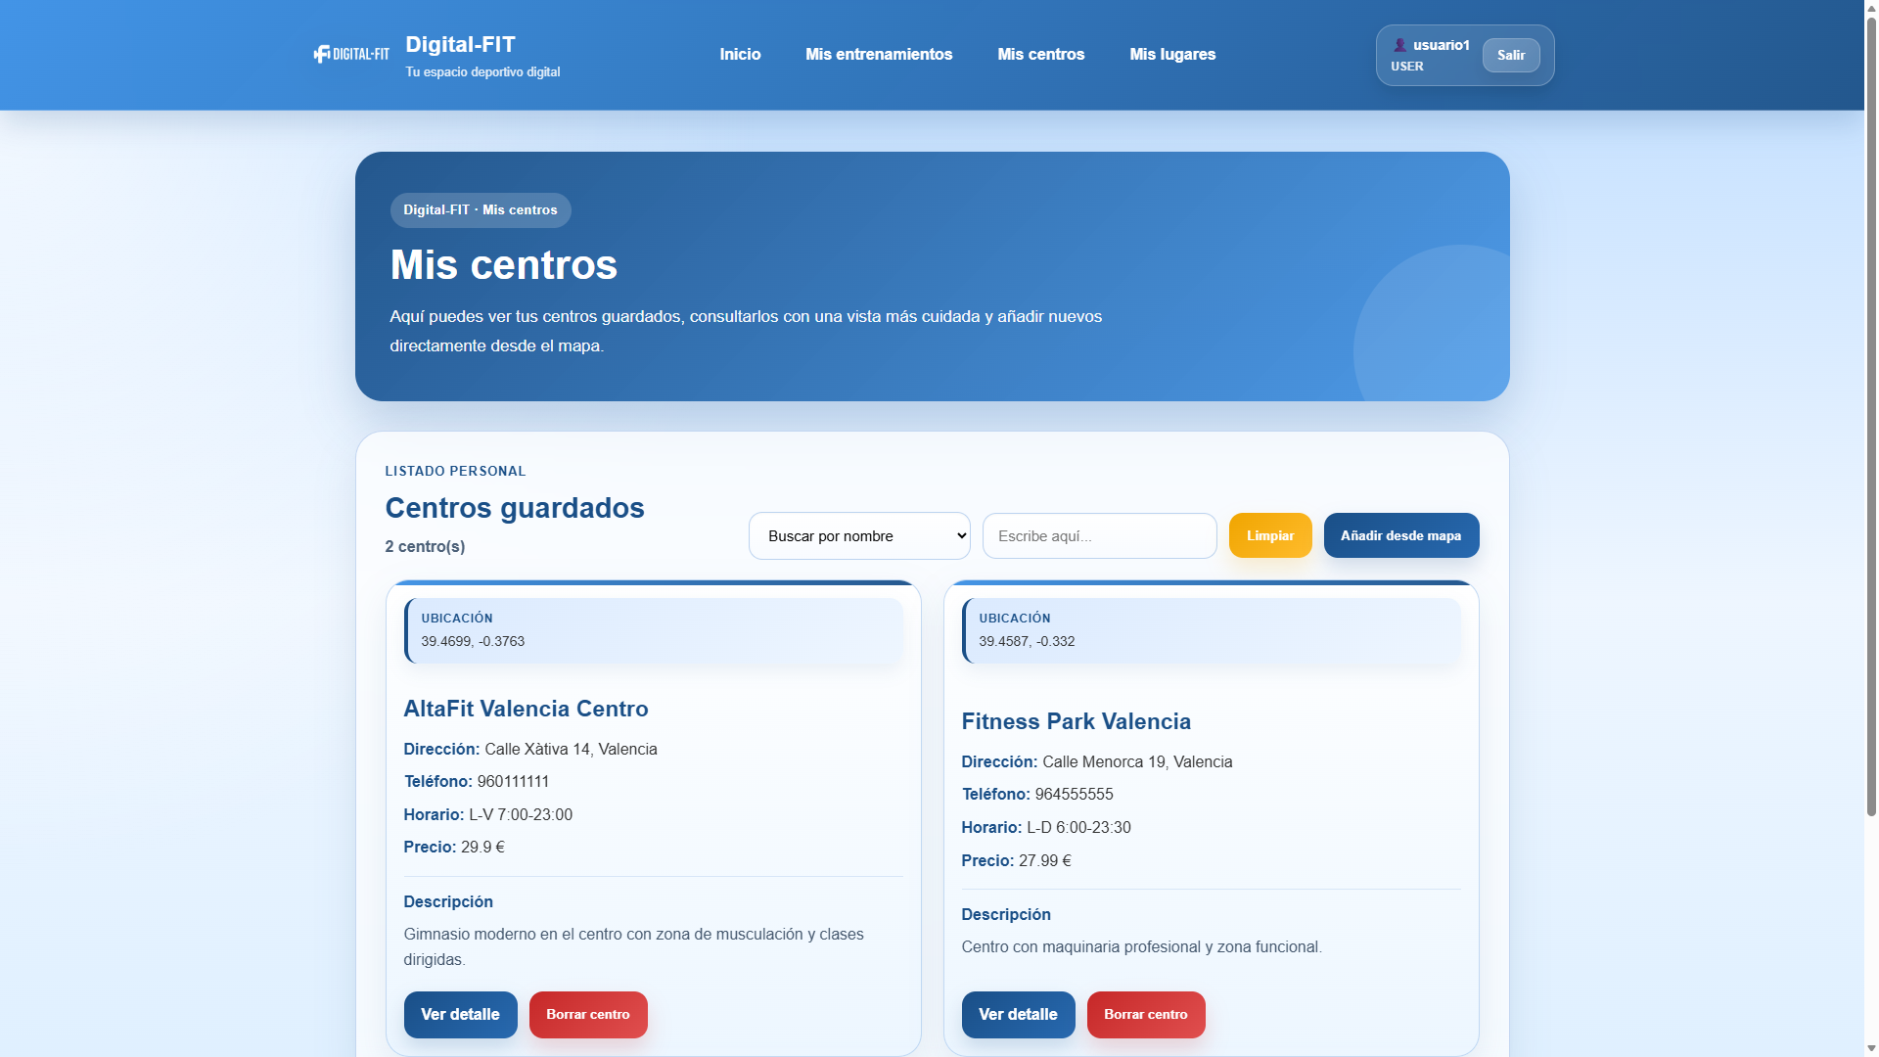

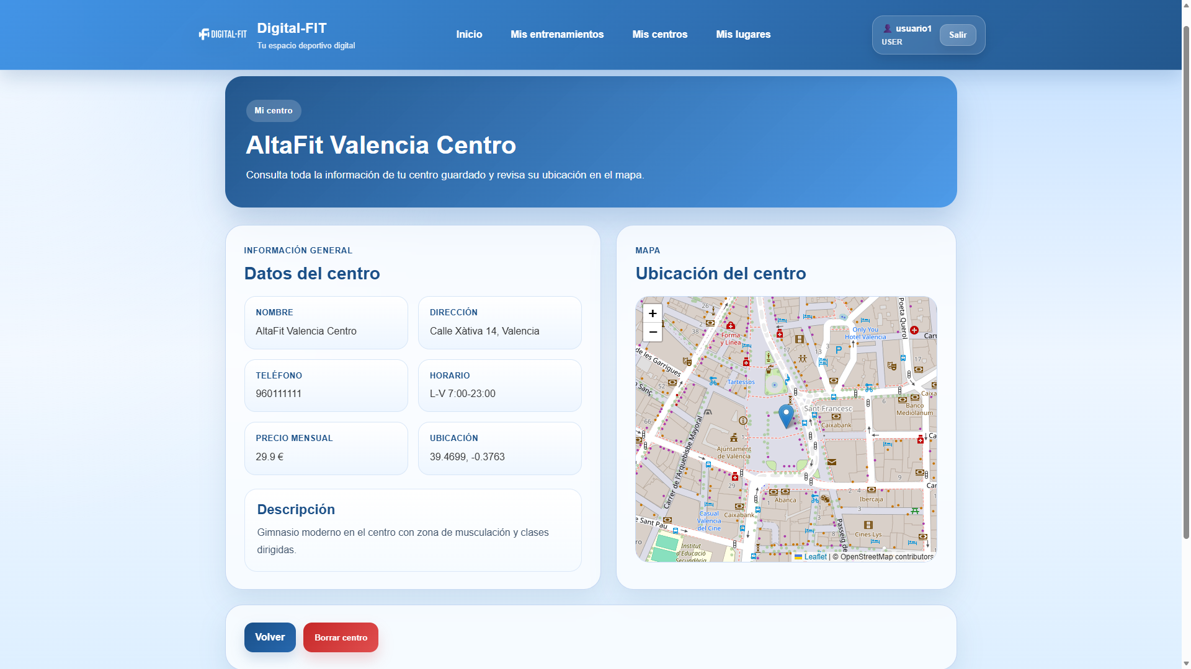

Lugares públicos base
El apartado de lugares públicos base permite consultar el listado general de espacios deportivos públicos incluidos en Digital-FIT. En esta sección se reúnen zonas abiertas, parques, pistas y otros lugares donde el usuario puede entrenar sin depender de un centro privado.

Esta parte de la aplicación amplía el enfoque de Digital-FIT, ya que no limita su utilidad únicamente a gimnasios o instalaciones cerradas.
Gracias a ello, la aplicación también resulta útil para personas que practican deporte al aire libre o que buscan alternativas públicas para entrenar.

Desde esta sección, el usuario puede revisar el listado completo de lugares públicos disponibles y acceder a su información detallada. En esa vista ampliada se muestran datos como el nombre del lugar, la dirección, la descripción, el tipo de zona o cualquier otra información que ayude a entender mejor sus características.

Al igual que ocurre con los centros privados base, esta sección funciona como una base de consulta ofrecida por la aplicación. Los elementos que aparecen en ella forman parte del contenido general del sistema y no están pensados para ser modificados directamente por el usuario normal.

Además, este apartado se conecta con “Mis lugares”, ya que permite seleccionar aquellos espacios que el usuario quiera guardar dentro de su cuenta personal.
Gracias a ello, Digital-FIT combina una base común de lugares deportivos con la posibilidad de crear una selección propia adaptada a cada perfil.

*-Lugares públicos base-*
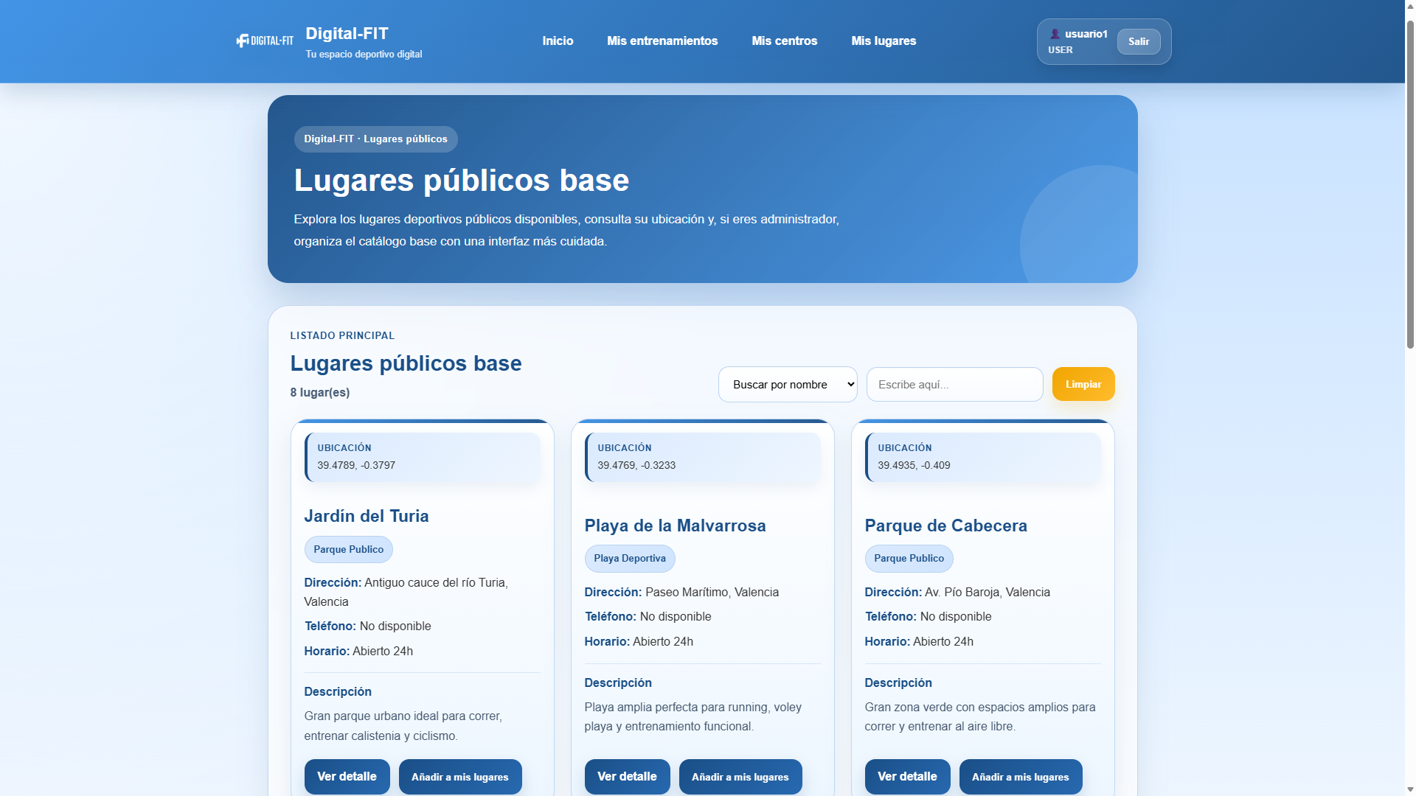

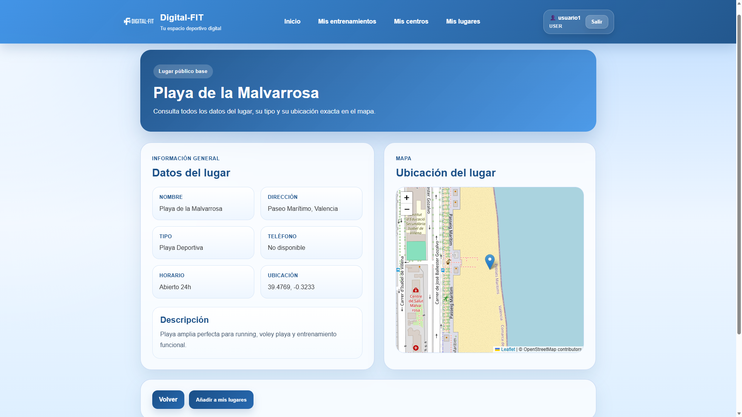

Mis lugares
El apartado de mis lugares permite al usuario guardar y organizar una selección personal de espacios públicos o zonas deportivas al aire libre. Su funcionamiento es similar al de “Mis centros”, pero aplicado a lugares públicos dentro de la aplicación.

En esta sección aparecen los lugares que el usuario ha añadido a su cuenta. Estos lugares pueden proceder tanto del listado base de la aplicación como del uso del mapa interactivo, que permite incorporar ubicaciones reales de forma personalizada.

La finalidad principal de este apartado es ofrecer una organización más práctica dentro del perfil de usuario. En lugar de consultar siempre el listado general de lugares públicos, la persona puede reunir en un mismo espacio aquellos sitios que considera más útiles o que utiliza con más frecuencia para entrenar.

Desde esta pantalla, el usuario puede consultar el listado de sus lugares guardados y acceder al detalle de cada uno.
Esto facilita revisar la información cuando lo necesite y mantener una selección propia mejor adaptada a sus hábitos deportivos.

La utilidad de “Mis lugares” es especialmente importante en una aplicación como Digital-FIT, ya que permite combinar el contenido general ofrecido por el sistema con ubicaciones seleccionadas o añadidas por el propio usuario.
De esta forma, la experiencia de uso resulta más personalizada, cómoda y coherente con la idea principal de la aplicación.

*-Mis lugares-*
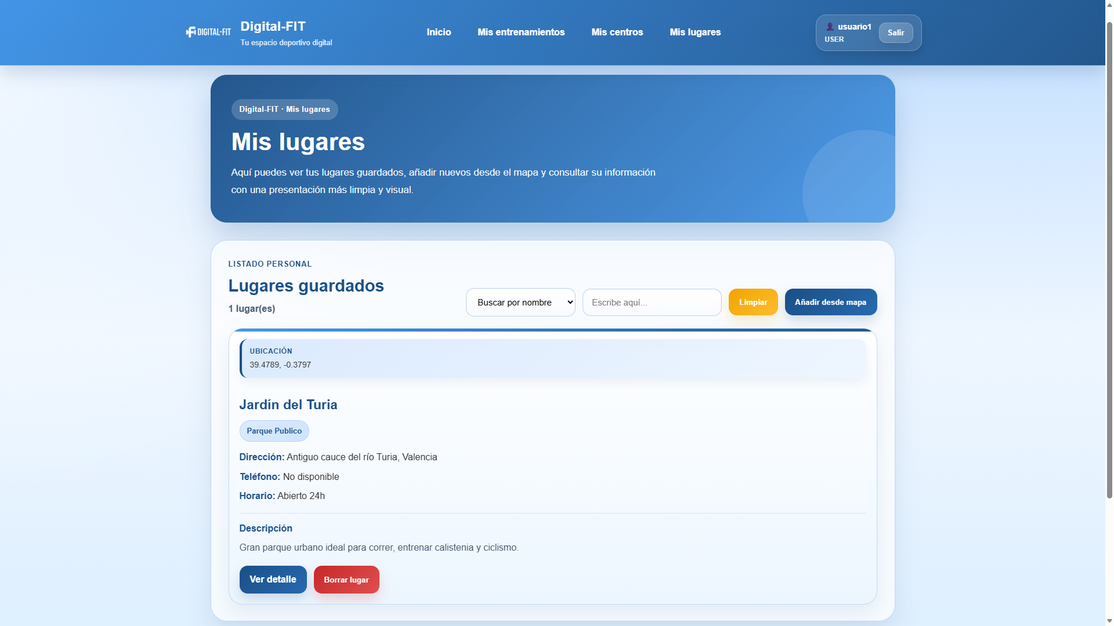

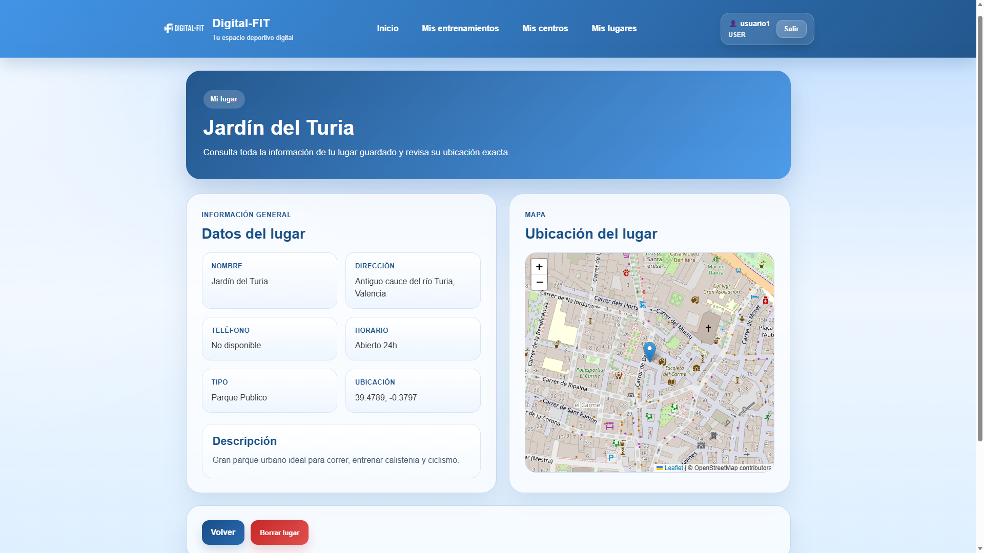

Entrenamientos base
El apartado de entrenamientos base permite al usuario consultar una colección de entrenamientos generales ya incluidos en Digital-FIT. Estos entrenamientos forman parte del contenido base de la aplicación y sirven como referencia inicial para que el usuario pueda disponer de rutinas disponibles desde el primer momento.

La función principal de esta sección es ofrecer contenido deportivo ya preparado, de manera que el usuario no dependa únicamente de crear entrenamientos por su cuenta o de consultar contenido compartido por otros usuarios.
Gracias a ello, la aplicación cuenta con una base inicial más completa y resulta útil desde el primer acceso.

Dentro de este apartado, el usuario puede consultar el listado general de entrenamientos base y acceder a su detalle para conocer mejor la información de cada uno. Esto le permite revisar su contenido y valorar si se ajusta a sus necesidades o intereses.

Los entrenamientos base forman parte del contenido general ofrecido por la aplicación y, por tanto, funcionan como una base común a disposición de todos los usuarios.
Su utilidad principal está en servir como referencia, apoyo o punto de partida dentro de la organización deportiva que propone Digital-FIT.

*-Entrenamientos base-*
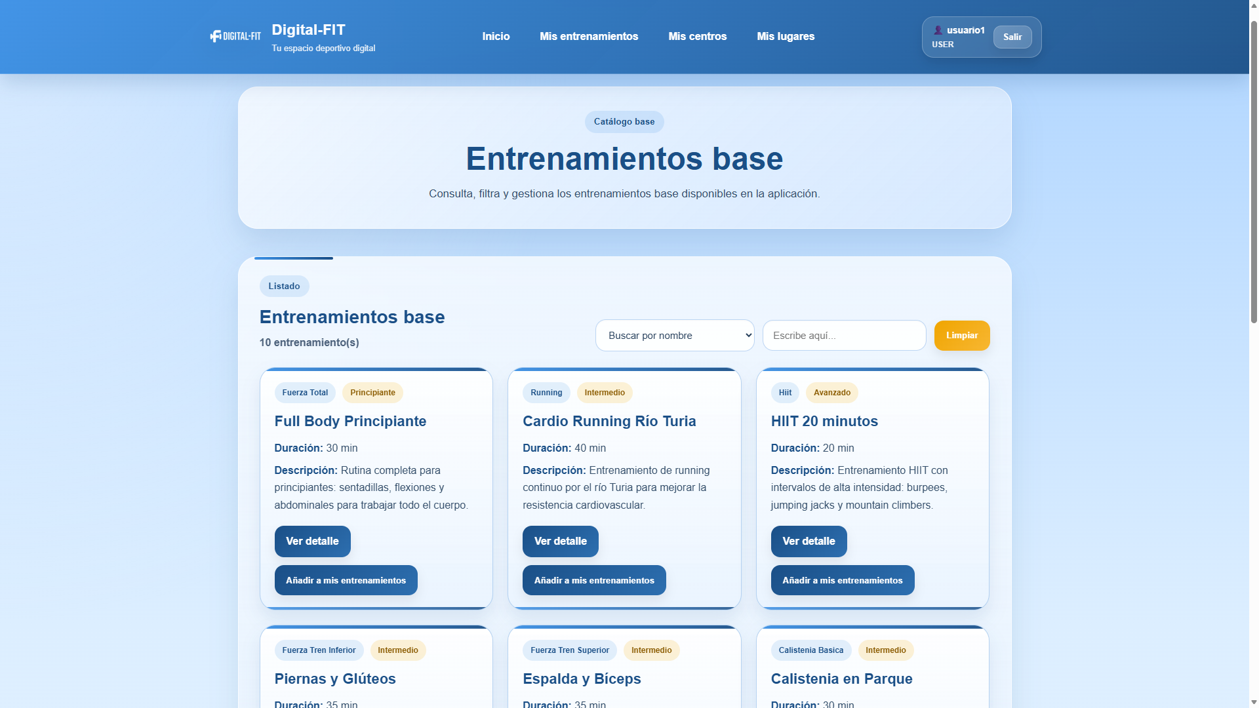

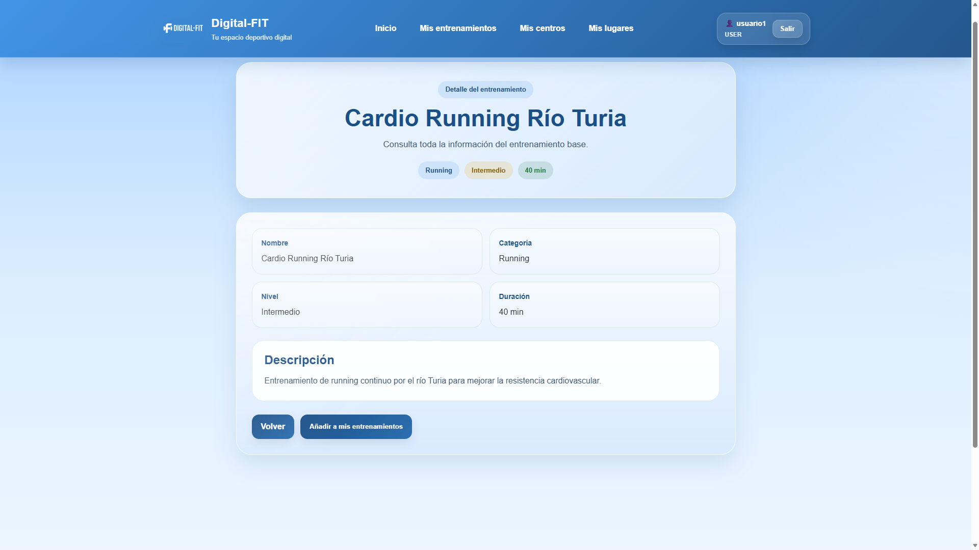

Entrenamientos comunidad
El apartado de entrenamiento comunidad permite consultar entrenamientos compartidos por otros usuarios de Digital-FIT. Esta sección añade una dimensión más participativa a la aplicación, ya que permite que el contenido no dependa únicamente de la base inicial del sistema, sino también de la aportación de la propia comunidad de usuarios.

La finalidad principal de este apartado es facilitar el intercambio de entrenamientos entre personas que utilizan la aplicación. Gracias a ello, el usuario puede descubrir rutinas publicadas por otros, revisarlas y utilizarlas como referencia dentro de su propia organización deportiva.

Desde esta sección, el usuario puede consultar el listado de entrenamientos compartidos por la comunidad y acceder a su detalle para conocer mejor su información.
Esto permite revisar cada entrenamiento antes de decidir si interesa incorporarlo a su cuenta.

Una de las funciones más importantes de este apartado es la posibilidad de añadir entrenamientos de comunidad a “Mis entrenamientos”.
De esta forma, el usuario puede combinar entrenamientos propios con contenido compartido por otras personas, haciendo que la experiencia dentro de la aplicación sea más rica y flexible.

En conjunto, entrenamiento comunidad refuerza la idea de Digital-FIT como una plataforma donde no solo se consulta información, sino donde también existe participación e intercambio de contenido entre usuarios.

*-Entrenamientos comunidad-*
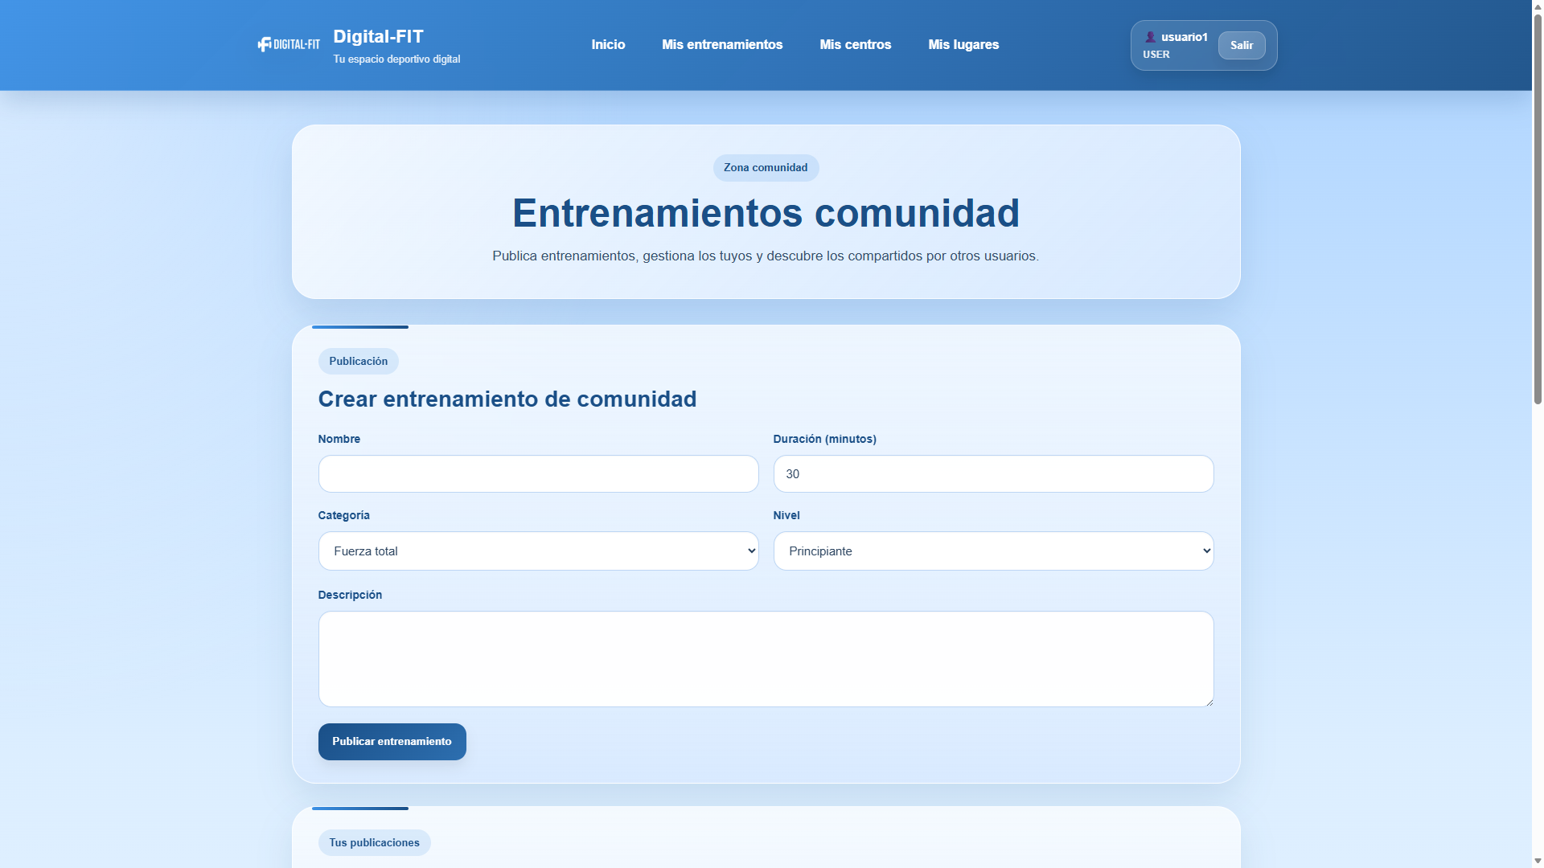

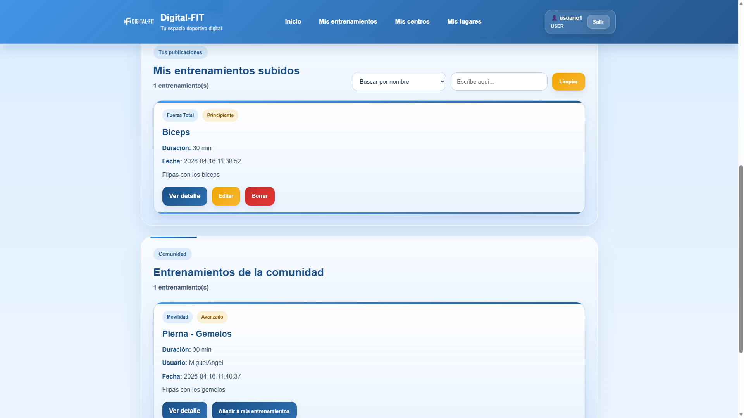

Mis entrenamientos
El apartado de mis entrenamientos funciona como el espacio personal donde el usuario organiza la colección de rutinas que forman parte de su cuenta. En esta sección aparecen tanto los entrenamientos creados directamente por el usuario como aquellos que ha decidido añadir desde entrenamiento comunidad.

La función principal de este apartado es ofrecer una organización individual dentro de la aplicación.
Gracias a ello, cada persona puede reunir en un mismo lugar los entrenamientos que realmente le interesan y trabajar con una colección más personalizada.

Desde esta pantalla, el usuario puede consultar el listado de sus entrenamientos y acceder al detalle de cada uno de ellos.
Esto facilita revisar la información de forma rápida y mantener una mejor organización de la actividad deportiva.

Además, esta sección también permite que el usuario construya progresivamente su propio espacio de trabajo dentro de la aplicación, combinando entrenamientos creados por él mismo con rutinas procedentes de la comunidad.

En conjunto, mis entrenamientos es una de las partes más importantes del área personal del usuario, ya que conecta la creación propia, la organización individual y el aprovechamiento del contenido compartido por otros usuarios.

*-Mis entrenamientos-*
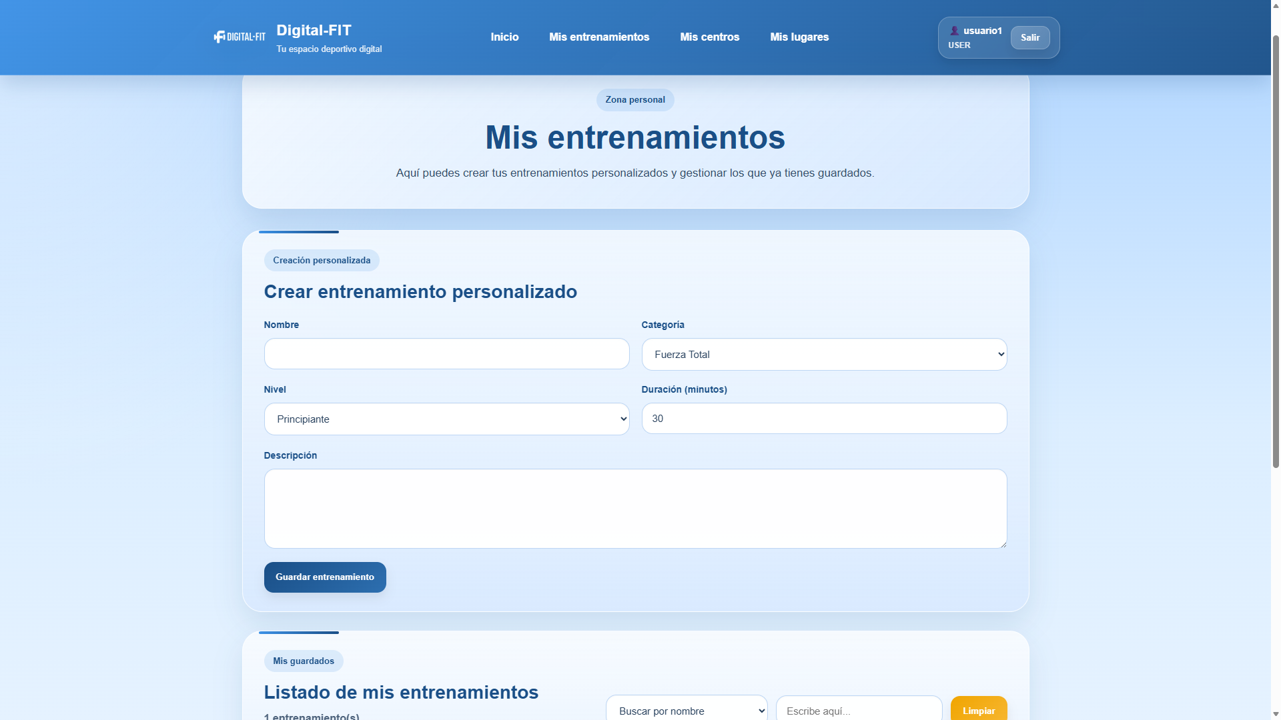

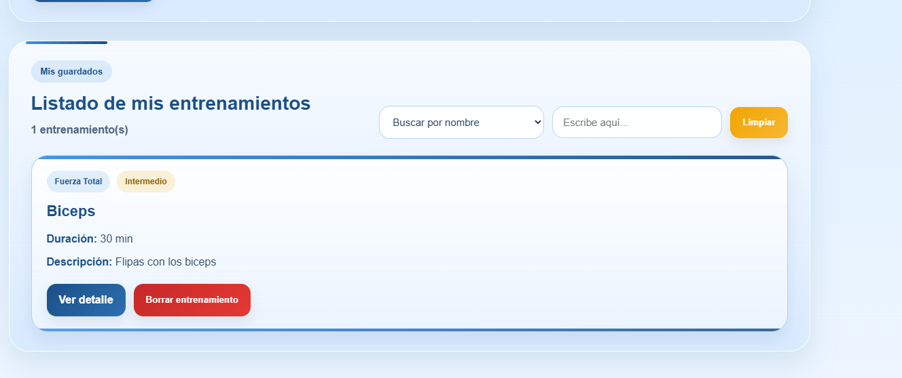

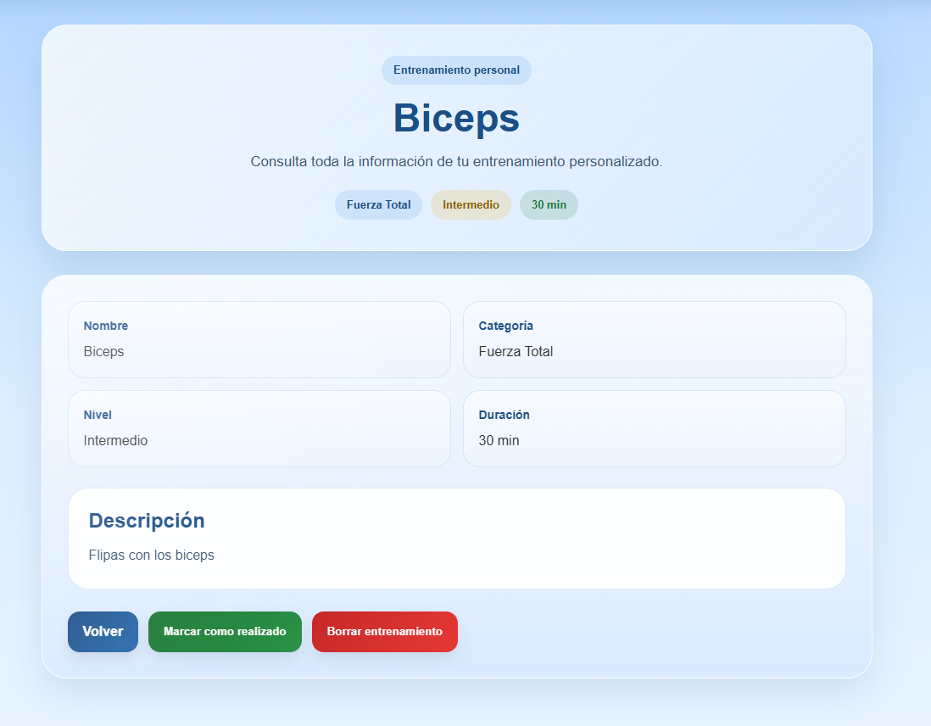

Historial de entrenamientos
El apartado de historial de entrenamientos permite registrar qué entrenamientos de “Mis entrenamientos” han sido realizados por el usuario.
Esta sección cumple una función de seguimiento, ya que no se limita únicamente a guardar rutinas, sino que permite marcar cuáles se han llevado a la práctica.

Cuando un usuario realiza uno de sus entrenamientos, puede registrarlo en el historial e indicar además si la actividad se ha llevado a cabo en un centro o en un lugar público.
Esta información no solo sirve como control personal, sino que también resulta importante para el funcionamiento de otras partes de la aplicación.

La relación entre este apartado y las estadísticas automáticas es especialmente relevante, ya que los datos registrados en el historial son los que permiten actualizar automáticamente la información estadística del usuario.
De esta manera, el historial no solo cumple una función de registro, sino también de alimentación de datos para otras herramientas del sistema.

Desde esta sección, el usuario puede consultar la actividad realizada y llevar un seguimiento más claro de sus entrenamientos completados. Esto convierte a Digital-FIT en una aplicación más práctica, ya que no se limita a organizar información, sino que también ayuda a reflejar el uso real que el usuario hace de sus rutinas.

En conjunto, el historial de entrenamientos aporta una dimensión de seguimiento y control dentro de la aplicación, complementando la gestión de entrenamientos personales con un registro de actividad efectivamente realizada.

*-Historial de entrenamientos-*
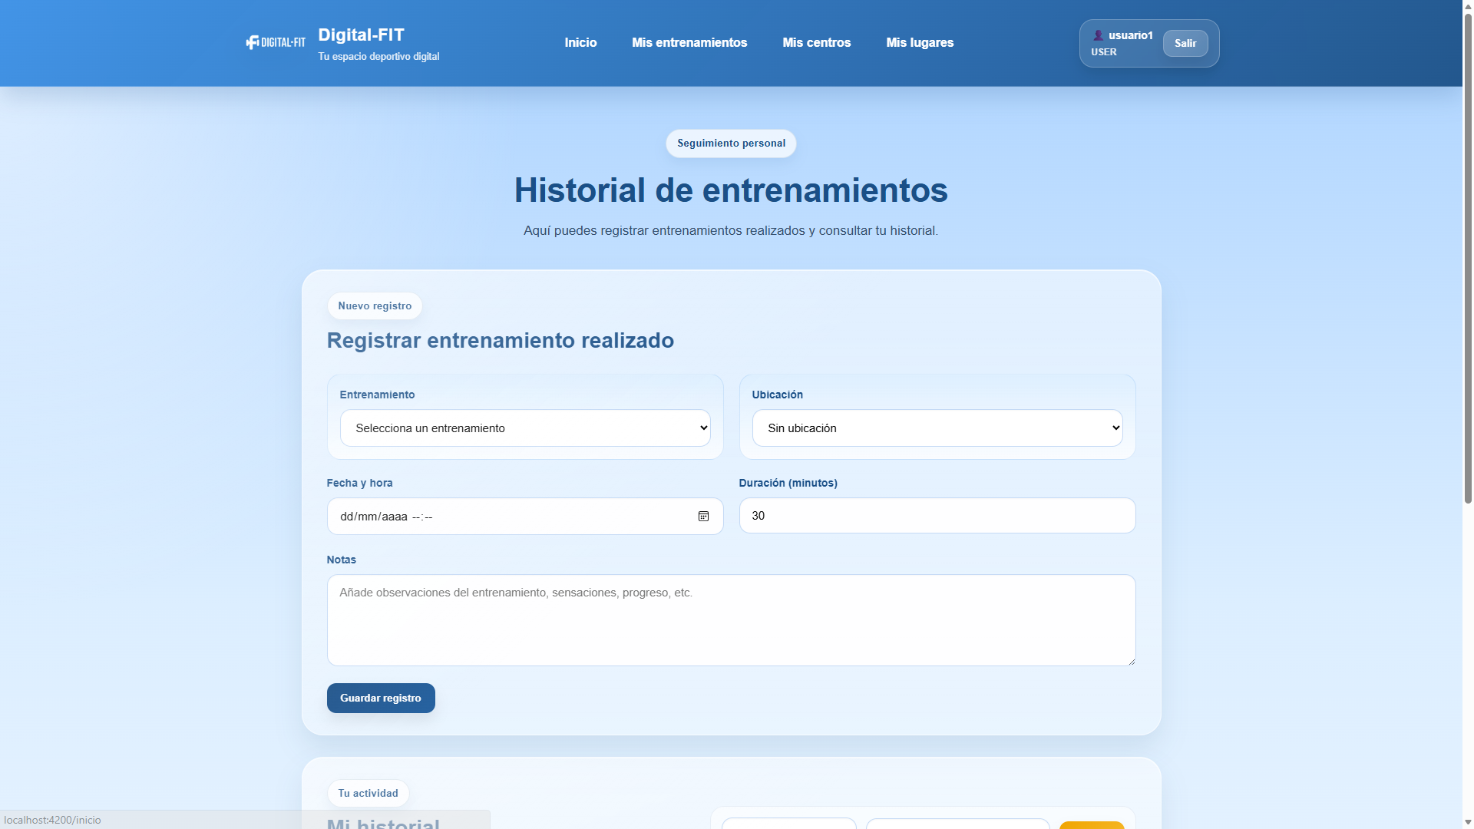

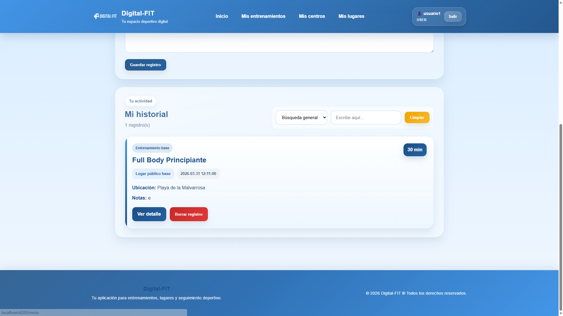

Mapa interactivo
El mapa interactivo es una de las funciones más importantes de Digital-FIT, ya que permite trabajar con ubicaciones reales dentro de la aplicación. Su objetivo principal es facilitar la localización y el guardado de centros y lugares deportivos de una forma más visual y práctica.

Desde este apartado, el usuario puede consultar el mapa, desplazarse por la zona disponible y utilizar la barra de búsqueda para localizar direcciones o ubicaciones concretas. Esta función resulta especialmente útil cuando se quiere añadir un centro o un lugar de forma más precisa, sin depender únicamente de la escritura manual de datos.

El mapa también permite seleccionar una ubicación concreta. Al hacerlo, la aplicación obtiene las coordenadas correspondientes y las utiliza para asociarlas a un centro o lugar. Gracias a ello, Digital-FIT no solo almacena información descriptiva, sino también ubicaciones reales que después pueden formar parte de los apartados personales del usuario.

Esta función se relaciona directamente con “Mis centros” y “Mis lugares”, ya que es a través del mapa como el usuario puede añadir nuevas ubicaciones personalizadas a esos apartados. De esta manera, el mapa no actúa como una sección aislada, sino como una herramienta conectada con la organización personal de la cuenta.

En conjunto, el mapa interactivo aporta una parte muy práctica a la aplicación, ya que permite trabajar con espacios deportivos reales y mejora la utilidad de Digital-FIT a la hora de buscar y registrar ubicaciones.

*-Mapa interactivo-*
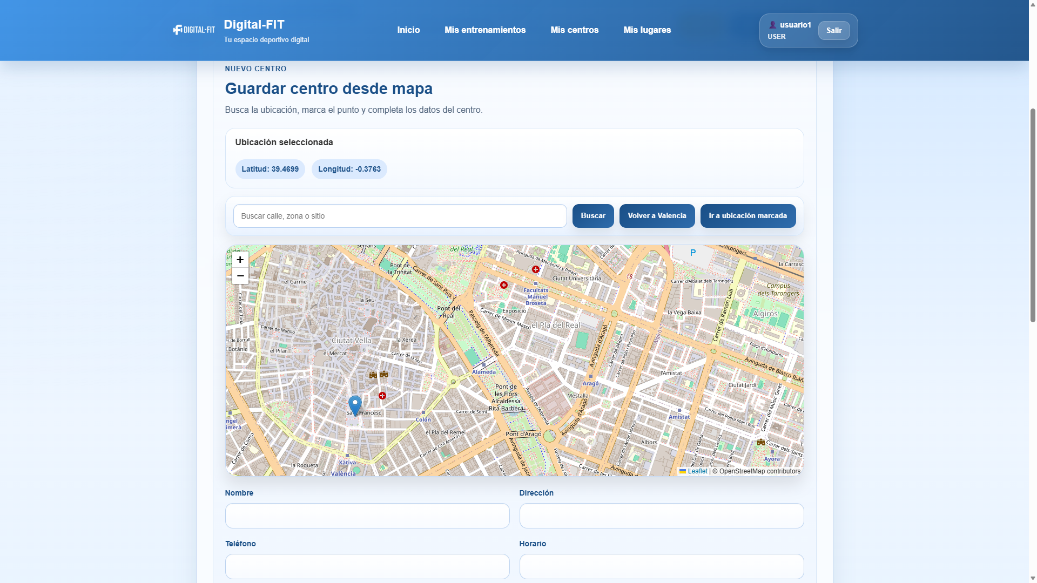

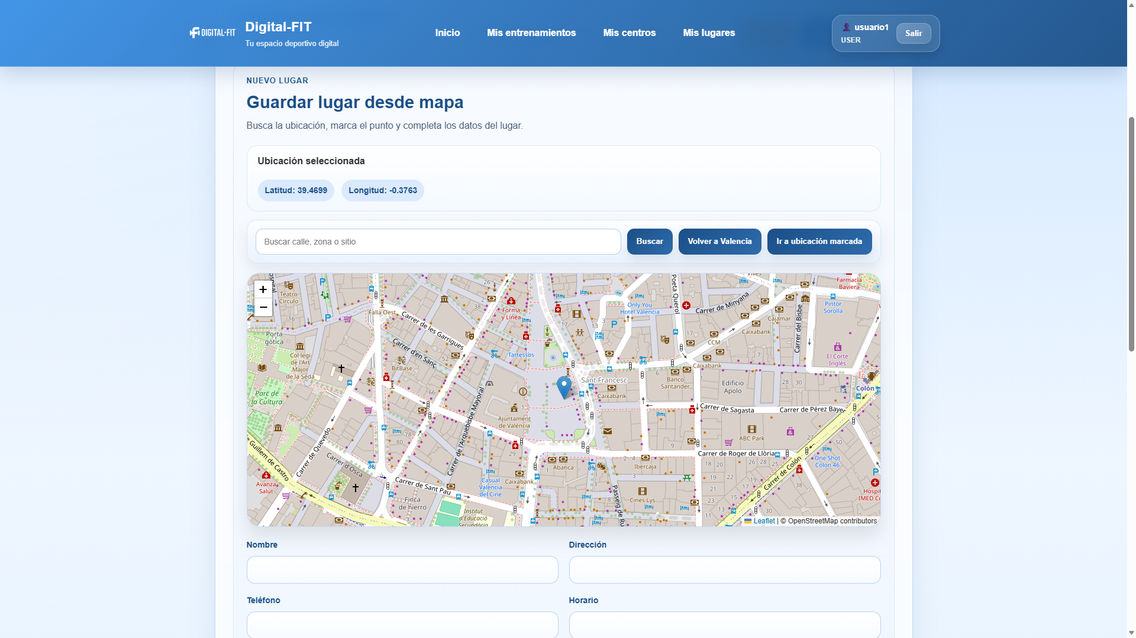

Valoraciones
El apartado de valoraciones permite consultar y realizar valoraciones dentro de Digital-FIT. Su función principal es aportar una visión más útil y cercana sobre el contenido de la aplicación a partir de la experiencia y opinión de los propios usuarios.

A través de esta sección, los usuarios pueden puntuar y calificar entrenamientos, centros y lugares, así como consultar también las valoraciones realizadas por otras personas. De esta forma, la aplicación no se limita a mostrar información básica, sino que también incorpora una parte participativa que ayuda a valorar mejor el contenido disponible.

La utilidad de este apartado es importante porque permite que los entrenamientos, centros y lugares no tengan solo una descripción o unos datos concretos, sino también una valoración basada en la experiencia de uso. Esto ayuda a otros usuarios a orientarse mejor antes de decidir si un entrenamiento, centro o lugar les interesa o no.

Además, el sistema de valoraciones mejora la interacción dentro de la aplicación, ya que convierte a Digital-FIT en una plataforma donde no solo se consulta contenido, sino donde también existe participación por parte de la comunidad.

En conjunto, las valoraciones aportan una dimensión más práctica y social a la aplicación, ayudando a enriquecer la información disponible y a hacer más útil la experiencia de uso para el conjunto de usuarios.

*-Valoraciones-*
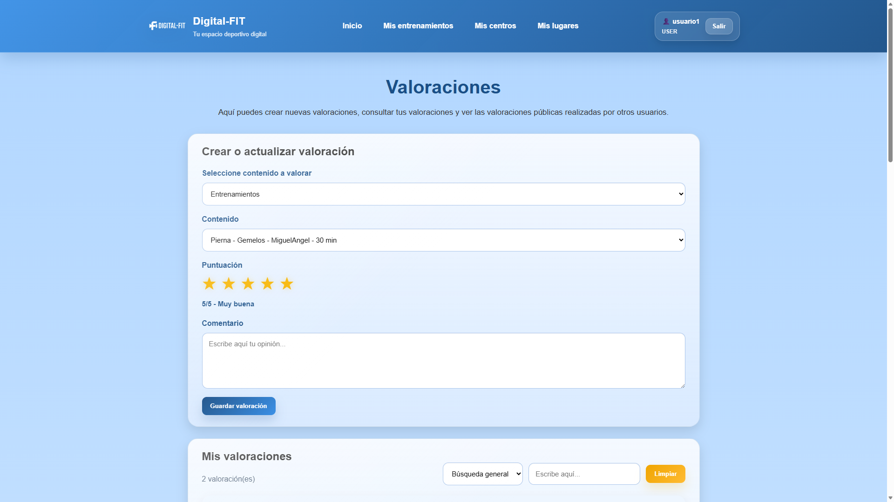

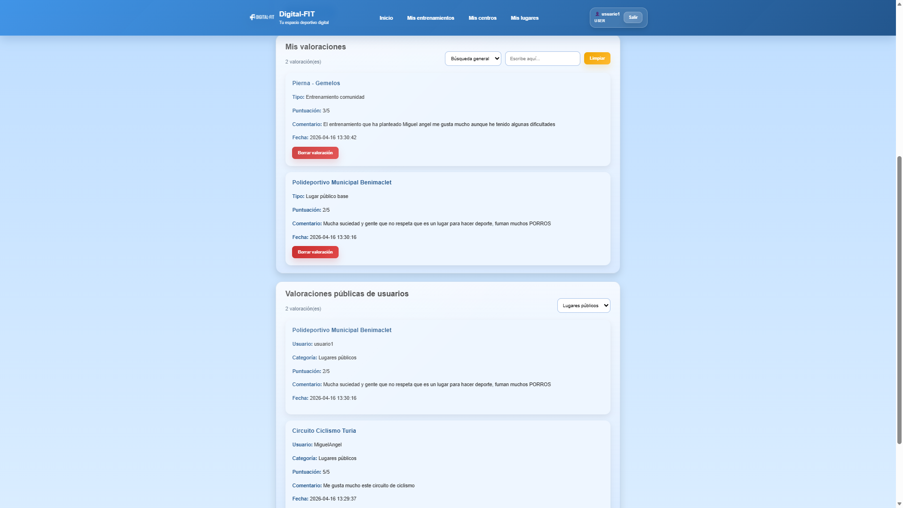

Estadísticas automáticas
El apartado de estadísticas automáticas permite al usuario consultar un resumen de información generado a partir de su actividad dentro de Digital-FIT. Esta sección está pensada para ofrecer una visión más clara y rápida del uso que el usuario hace de la aplicación y de los entrenamientos que ha ido realizando.

La información mostrada en este apartado se actualiza automáticamente a partir de los datos registrados en el historial de entrenamientos. Esto significa que, cuando el usuario marca entrenamientos realizados e indica si los ha llevado a cabo en un centro o en un lugar público, esos datos pasan a formar parte de las estadísticas.

Gracias a esta relación, las estadísticas no son un contenido estático, sino una parte dinámica de la aplicación que refleja el uso real del sistema. De esta manera, el usuario puede consultar un resumen de su actividad sin necesidad de revisar manualmente cada registro o cada entrenamiento realizado.

La finalidad principal de este apartado es transformar la información acumulada en la cuenta en una vista más útil y comprensible. En lugar de limitarse a almacenar datos, Digital-FIT también permite interpretarlos y presentarlos de forma más clara para el usuario.

En conjunto, las estadísticas automáticas aportan una función de seguimiento y resumen dentro de la aplicación, reforzando la utilidad práctica de Digital-FIT como herramienta de organización deportiva personal.

*-Estadísticas automáticas-*
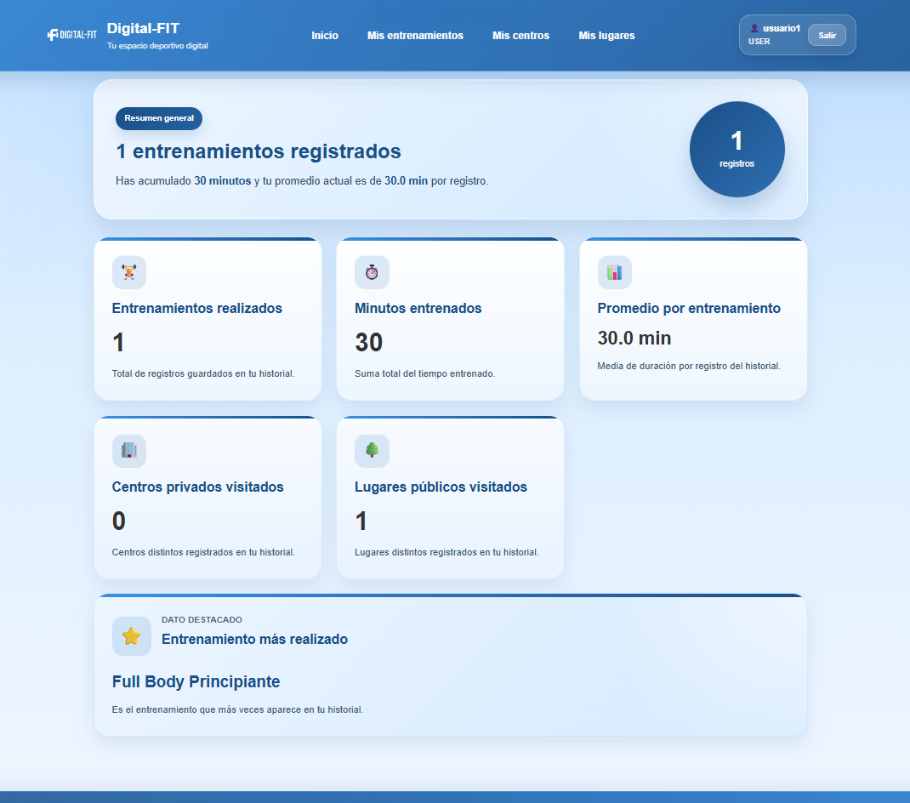

Soporte
El apartado de soporte y contacto está pensado para que el usuario pueda comunicar incidencias, dudas o sugerencias relacionadas con el uso de Digital-FIT.
Esta sección cumple una función importante dentro de la aplicación, ya que permite mantener una vía directa de comunicación entre el usuario y la gestión interna del sistema.

A través de este apartado, el usuario puede crear tickets de soporte donde explica el problema encontrado, la duda que quiere resolver o la sugerencia que desea comunicar. Estos tickets pasan posteriormente al área de administración, donde pueden ser revisados, gestionados y actualizados según su estado.

La utilidad principal de esta sección es ofrecer una herramienta clara para la atención al usuario.
Gracias a ello, Digital-FIT no se limita únicamente a ofrecer funciones deportivas, sino que también incorpora una parte orientada a la comunicación y mejora continua del servicio.

Además, el apartado de soporte ayuda a detectar errores, recoger propuestas de mejora y mantener un seguimiento más ordenado de las incidencias. Esto hace que la aplicación resulte más completa y transmita una imagen más seria y organizada.

En conjunto, soporte y contacto es una función de apoyo esencial dentro de Digital-FIT, ya que mejora la experiencia del usuario y permite que la aplicación evolucione a partir de necesidades reales detectadas durante su uso.

*-Soporte-*
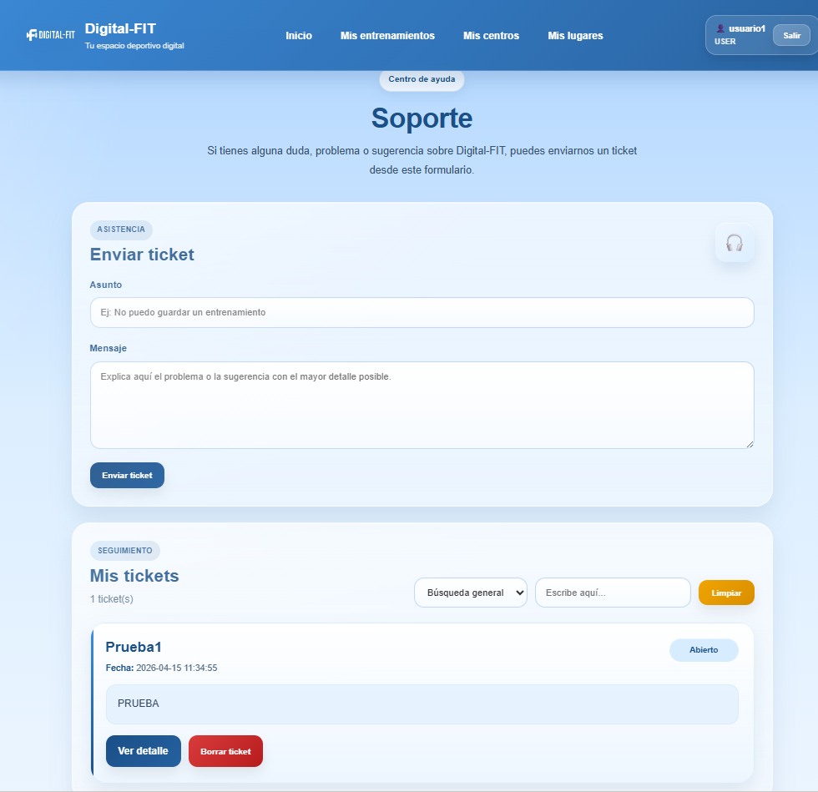

Manual de administrador

Acceso como administrador
El acceso como administrador permite entrar en la parte de gestión interna de Digital-FIT. Esta zona está reservada a cuentas con permisos específicos y su función principal es mantener el contenido base de la aplicación y supervisar determinadas acciones relacionadas con la administración del sistema.

Aunque el administrador accede a la aplicación a través del mismo proceso de inicio de sesión que un usuario normal, una vez dentro dispone de permisos adicionales. Gracias a ello, puede entrar en apartados que no están disponibles para el resto de usuarios y utilizar funciones relacionadas con la creación, modificación o eliminación de contenido base.

La diferencia principal entre un usuario normal y un administrador no está en la forma de acceder, sino en las funciones habilitadas una vez iniciada la sesión.
Mientras que el usuario normal utiliza la aplicación para consultar, guardar contenido o gestionar su actividad personal, el administrador se encarga de revisar y mantener información general que afecta al conjunto del sistema.

El acceso como administrador es importante porque garantiza que determinadas tareas de gestión no queden abiertas a cualquier cuenta. De esta manera, se mantiene una separación clara entre el uso normal de la aplicación y las funciones internas de control y mantenimiento.

*-ADMIN -- Pantalla inicio-*
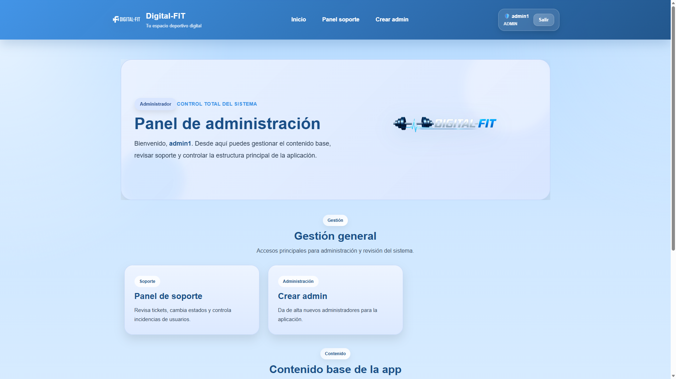

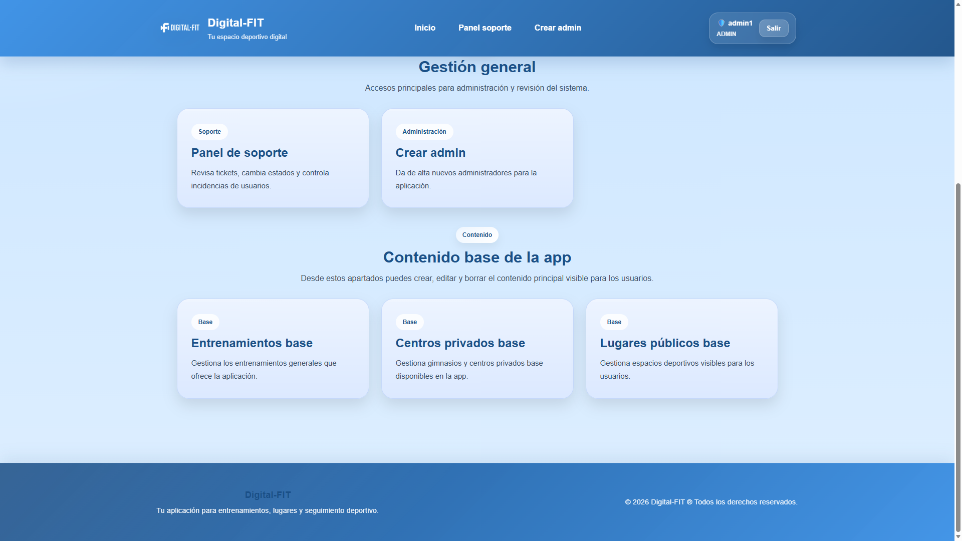

Centros privados base
Dentro del área de administración, el apartado de centros privados base permite gestionar la base general de centros disponibles en Digital-FIT.
Esta sección es una de las más importantes del panel administrativo, ya que de ella depende parte del contenido principal que después consultan los usuarios normales.

Desde este apartado, el administrador puede revisar el listado general de centros privados registrados en el sistema y realizar operaciones de creación, modificación o eliminación cuando sea necesario. Gracias a ello, es posible mantener la información actualizada y corregir errores si aparecen datos incompletos o incorrectos.

La función de esta sección no es solo añadir nuevos centros, sino también garantizar que la base general de la aplicación siga siendo útil, coherente y organizada.
Esto resulta importante porque los usuarios consultan esta información como contenido principal antes de decidir si la añaden después a sus apartados personales.

En conjunto, la gestión de centros privados base permite mantener la calidad del contenido general de la aplicación y asegurar que los usuarios dispongan de información correcta y bien estructurada.

*-ADMIN –- Centros privados base-*
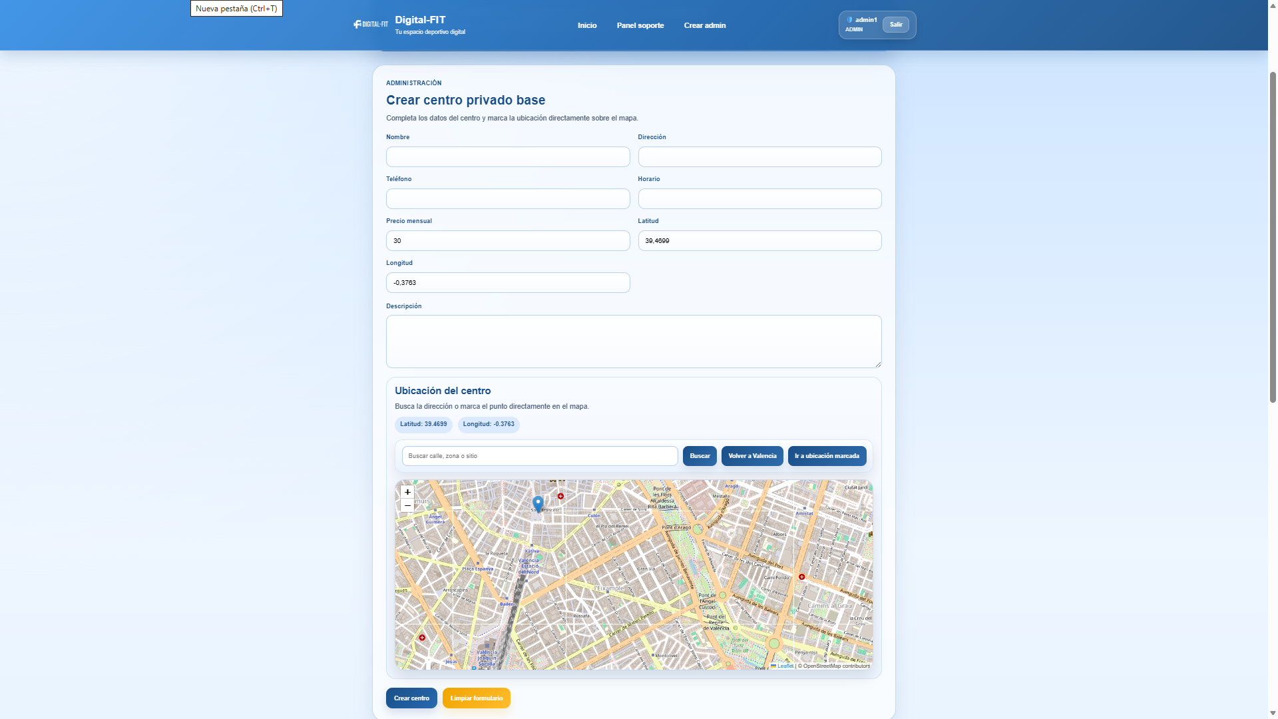

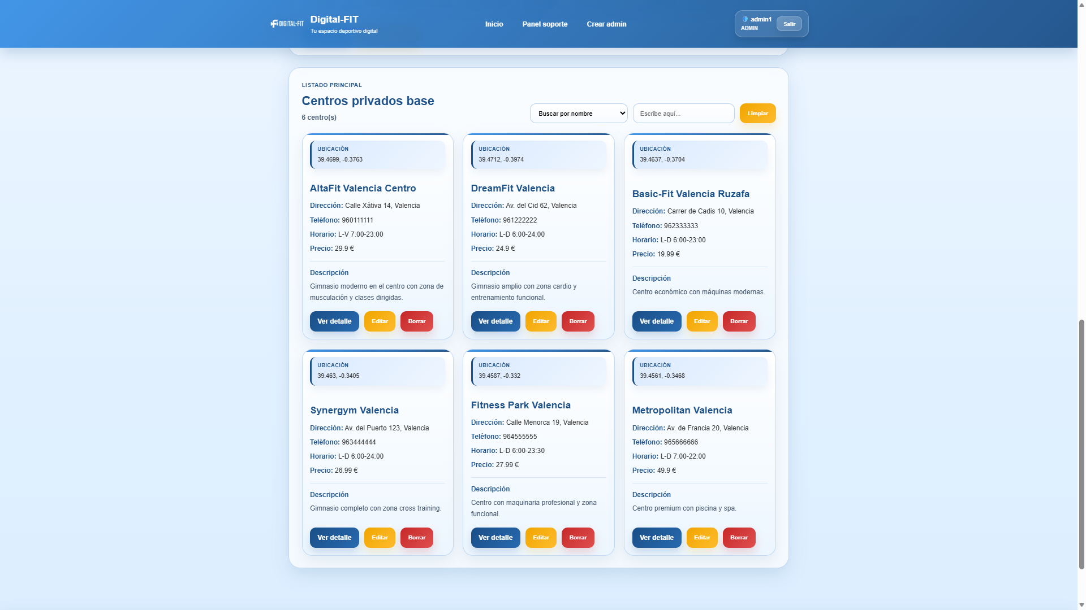

Lugares públicos base
El apartado de lugares públicos base permite al administrador gestionar la base general de espacios deportivos públicos incluidos en Digital-FIT. En esta sección se mantiene la información común relacionada con parques, pistas, zonas deportivas abiertas u otros lugares públicos disponibles dentro de la aplicación.

Desde este apartado, el administrador puede consultar el listado general de lugares públicos y realizar operaciones de creación, edición o eliminación cuando sea necesario.
Esto permite actualizar el contenido de la aplicación, corregir posibles errores y adaptar la información general a nuevas necesidades.

La importancia de esta sección está en que constituye una parte del contenido principal que después consultan los usuarios.
Por ello, el administrador no solo actúa como gestor técnico, sino también como responsable de mantener una base útil y clara de lugares deportivos públicos.

En conjunto, la gestión de lugares públicos base garantiza que la aplicación disponga de un contenido general bien mantenido y coherente con la finalidad de Digital-FIT.

*-ADMIN –- Lugares publicos base-*
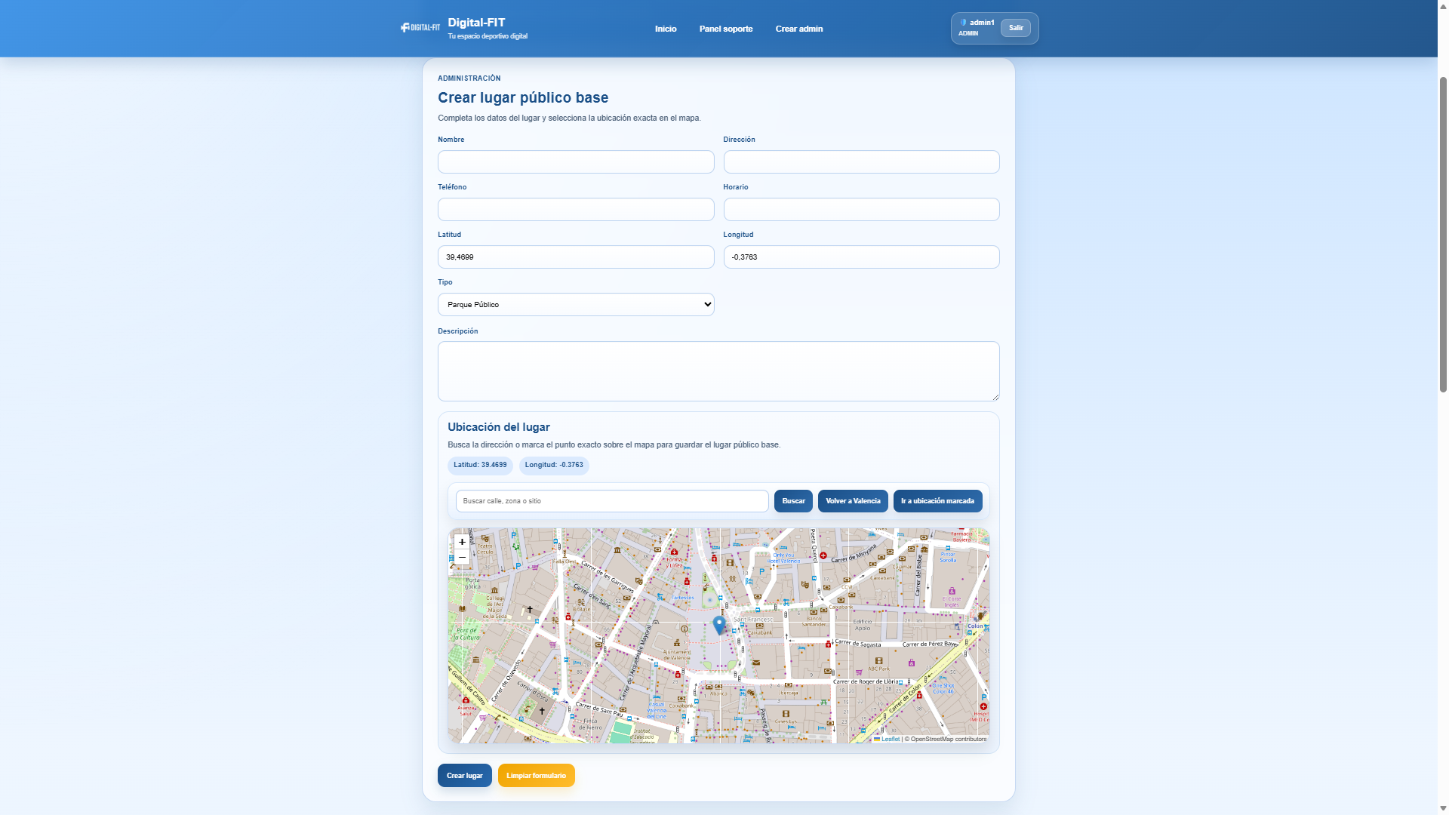

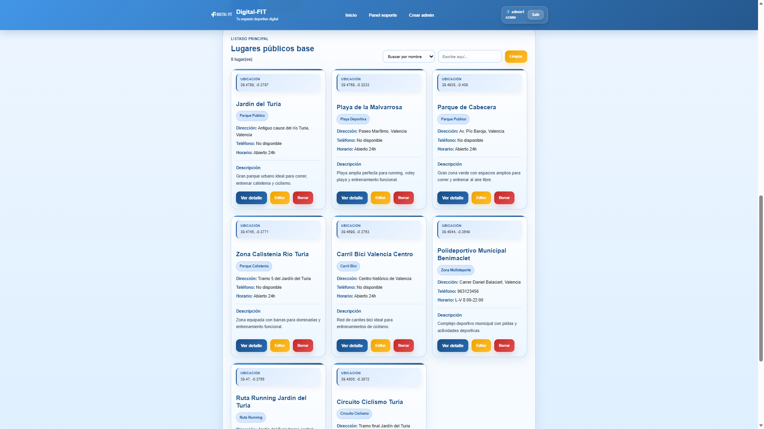

Entrenamientos base
El apartado de entrenamientos base dentro del área de administración permite gestionar la colección general de entrenamientos que la aplicación ofrece como contenido base. Esta sección resulta importante porque proporciona una referencia inicial de rutinas disponibles para todos los usuarios del sistema.

Desde este apartado, el administrador puede revisar el listado de entrenamientos base y realizar operaciones de creación, edición o eliminación.
De esta forma, la aplicación puede mantener una base inicial de entrenamientos actualizada y organizada, sin depender únicamente del contenido generado por la comunidad o por los usuarios en sus apartados personales.

La utilidad principal de esta sección es asegurar que Digital-FIT disponga de contenido deportivo inicial propio, accesible para todos los usuarios.
Esto ayuda a que la aplicación tenga valor desde el primer uso y que siempre exista una base mínima de entrenamientos disponibles para consultar.

En conjunto, la gestión de entrenamientos base permite mantener organizada una parte importante del contenido general de Digital-FIT y refuerza la función de la administración como responsable del mantenimiento del sistema.

*-ADMIN -- Entrenamientos base-*
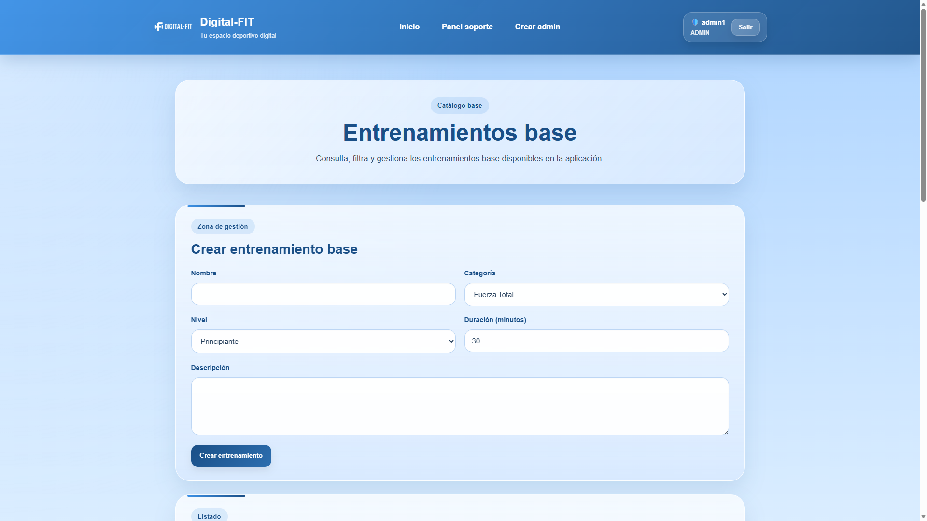

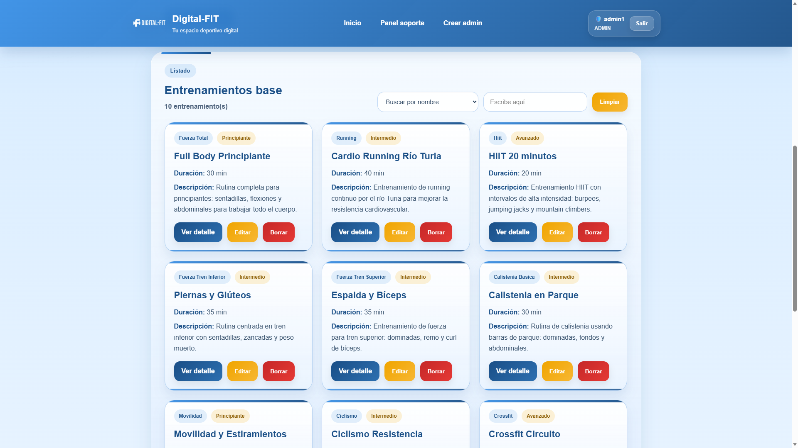

Gestión de tickets o soporte
El apartado de gestión de tickets o soporte permite al administrador revisar y controlar las incidencias, dudas o sugerencias enviadas por los usuarios a través del sistema de soporte de la aplicación.
Esta sección resulta esencial para mantener la comunicación entre la gestión interna de Digital-FIT y las personas que utilizan la plataforma.

Desde este apartado, el administrador puede consultar los tickets recibidos y revisar la información enviada por cada usuario. A partir de ahí, puede gestionar su estado según la situación en la que se encuentre cada caso.

La función principal de esta sección es organizar la atención al usuario de forma más clara. En lugar de dejar los mensajes sin seguimiento, el sistema permite mantener un control sobre cada incidencia y marcar su evolución hasta que el problema quede resuelto.

Cuando un ticket ya ha sido atendido, el administrador puede dejarlo como resuelto o cerrado.
Posteriormente, si corresponde, también puede eliminarlo del sistema. Esta organización ayuda a mantener el apartado de soporte más limpio y a diferenciar entre incidencias activas y casos ya finalizados.

En conjunto, la gestión de tickets o soporte aporta una parte importante de control y mantenimiento dentro de la aplicación, ya que permite canalizar correctamente la atención al usuario y contribuir a la mejora continua del servicio.

*-ADMIN -- Gestión de tickets o soporte-*
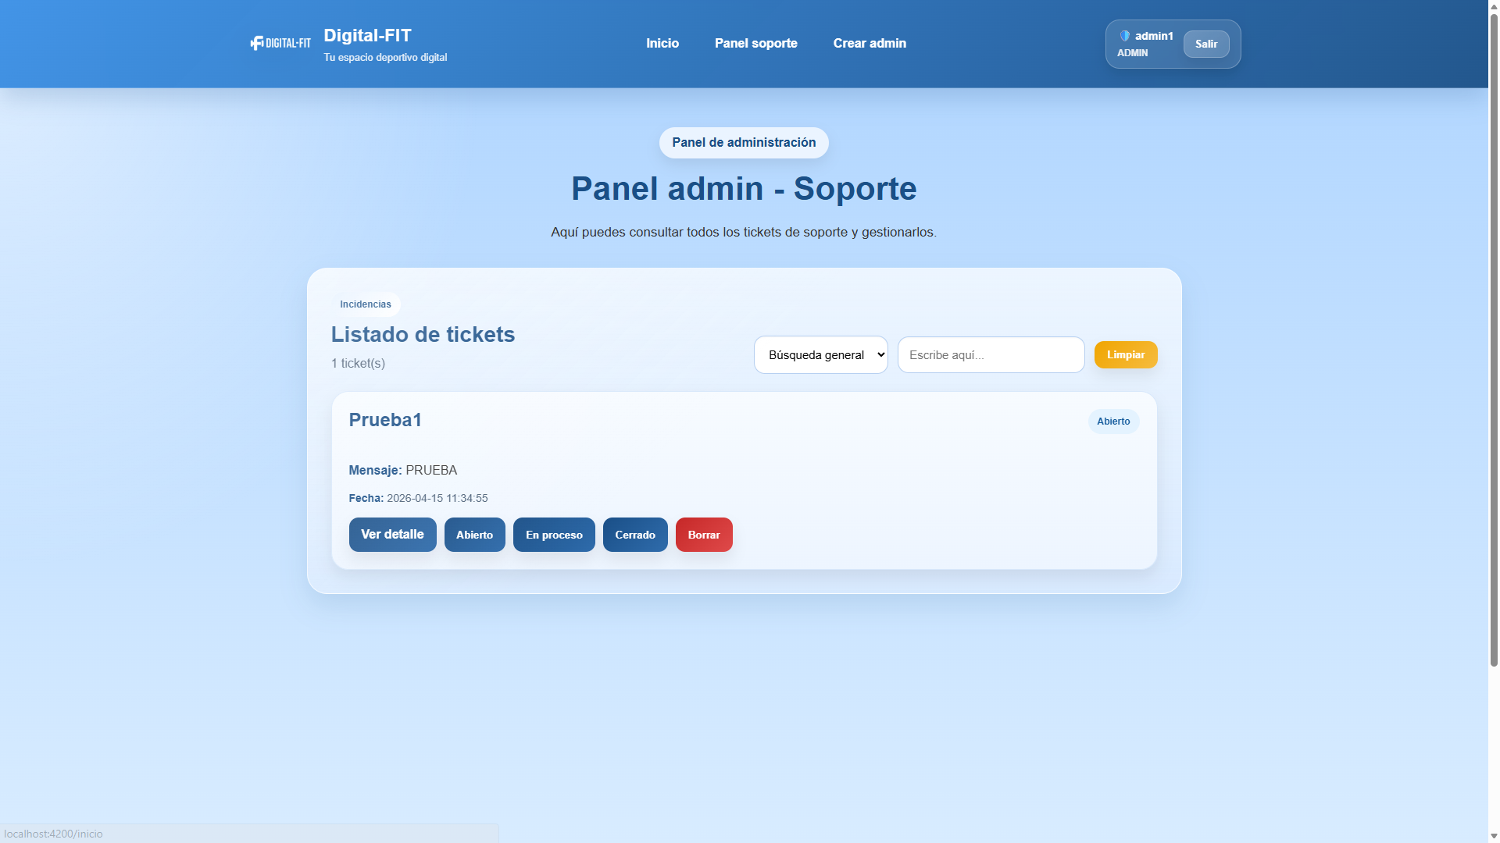

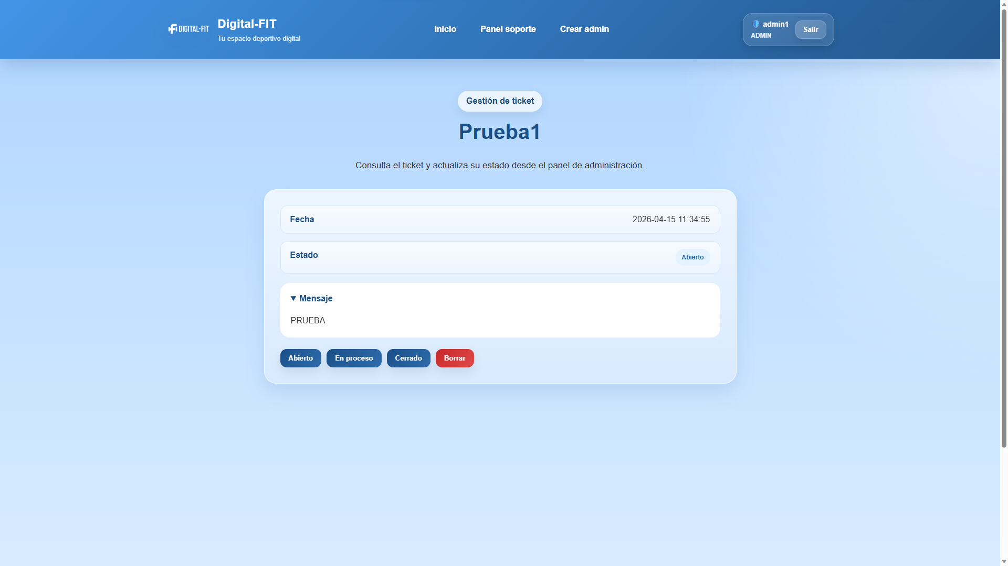

Gestión de administradores
El apartado de gestión de administradores permite controlar las cuentas con permisos administrativos dentro de Digital-FIT.
Esta sección es especialmente sensible, ya que afecta directamente a quién puede acceder a las funciones internas de gestión de la aplicación.

Desde este apartado, el administrador autorizado puede crear nuevas cuentas administrativas o revisar las cuentas que ya disponen de este tipo de permisos. Gracias a ello, es posible ampliar el equipo de administración cuando sea necesario y mantener un control claro sobre quién tiene acceso a las funciones de gestión.

La utilidad principal de esta sección es garantizar que la administración del sistema no dependa de una única cuenta y que exista la posibilidad de repartir tareas de mantenimiento o gestión entre varios perfiles autorizados.
Al mismo tiempo, este apartado ayuda a mantener un control más seguro sobre los privilegios internos de la aplicación.

Debido a la importancia de estas funciones, la gestión de administradores debe entenderse como una parte reservada exclusivamente al entorno de administración. No forma parte del uso normal de la aplicación y está pensada únicamente para la organización interna del sistema.

En conjunto, este apartado refuerza la seguridad y el control de Digital-FIT, ya que permite gestionar de forma ordenada las cuentas con mayor nivel de acceso dentro de la aplicación.

*-ADMIN -- Gestión de administradores-*
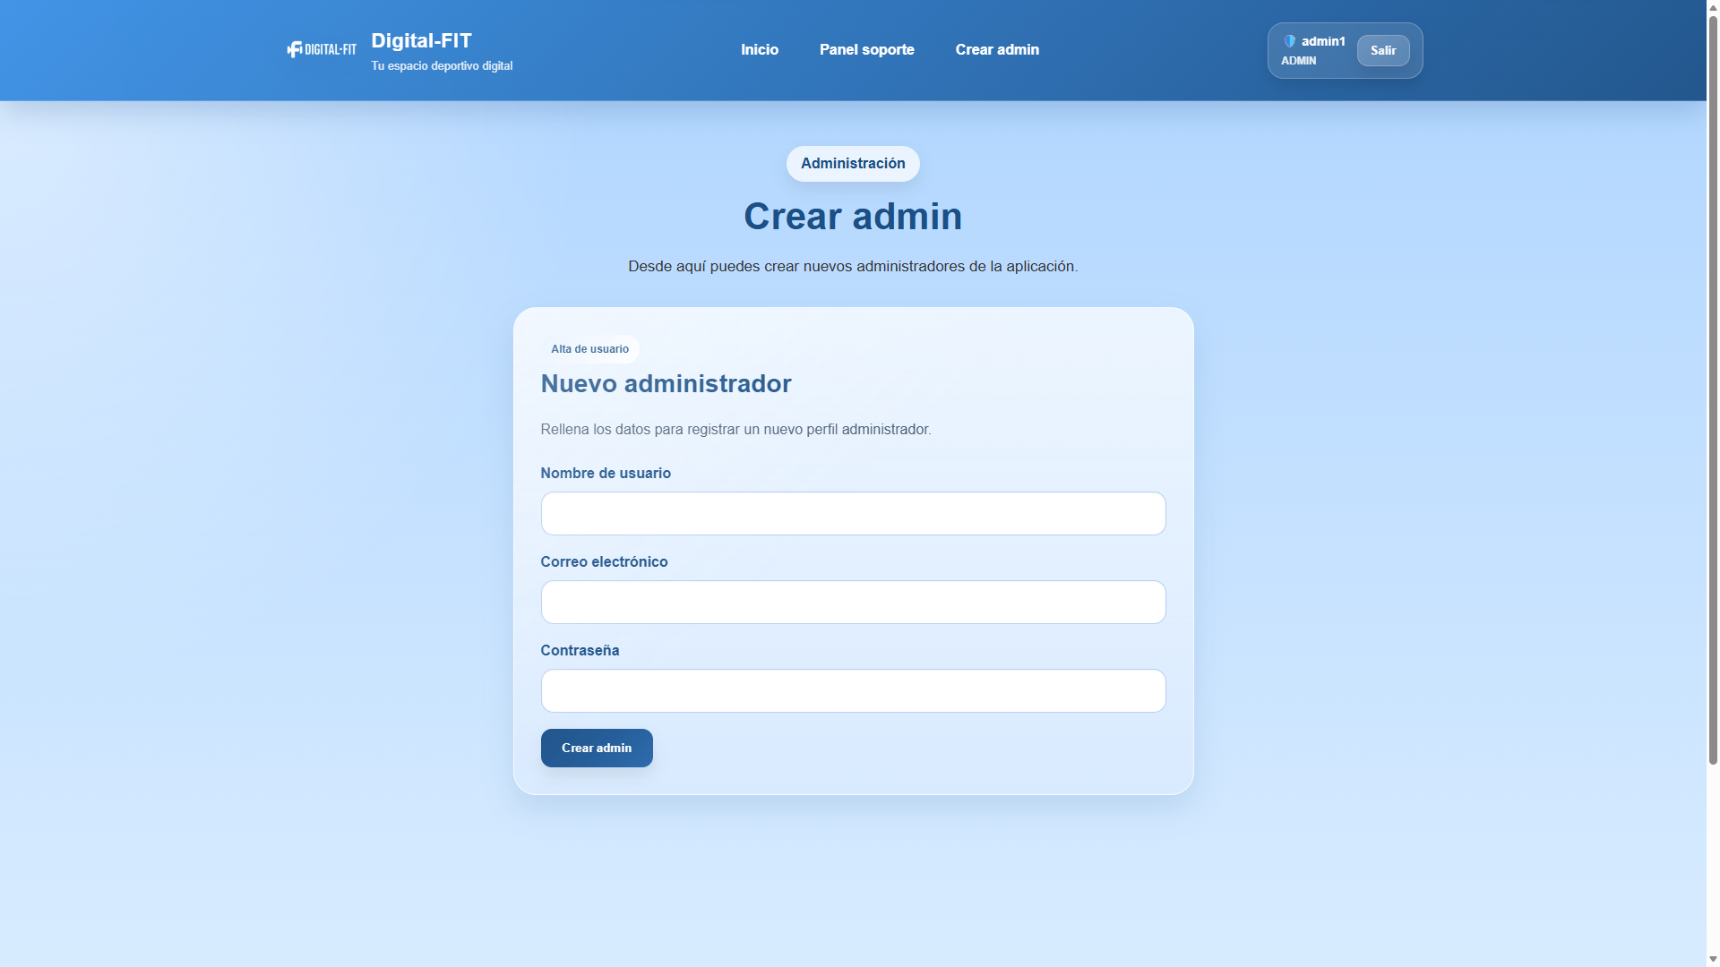

Conclusiones
El presente manual ha permitido describir el funcionamiento general de Digital-FIT desde el punto de vista del usuario y del administrador.
A través de sus distintos apartados, la aplicación ofrece una estructura clara que combina consulta de contenido base, gestión personal de información, participación mediante entrenamientos y valoraciones, uso de mapa interactivo, seguimiento mediante historial y estadísticas, y comunicación a través del sistema de soporte.
Desde el área de usuario, Digital-FIT permite acceder a centros, lugares y entrenamientos, además de organizar contenido propio mediante los apartados personales de la aplicación.
Esto hace que el sistema no se limite a mostrar información general, sino que también permita una experiencia más personalizada y adaptada a cada cuenta.
Por otro lado, el área de administración cumple una función de mantenimiento y control del sistema, ya que permite gestionar el contenido base, revisar tickets de soporte y administrar cuentas con permisos especiales.
Gracias a ello, la aplicación mantiene separadas las funciones de uso normal y las funciones internas de gestión.
En conjunto, Digital-FIT se presenta como una aplicación completa, estructurada y orientada a facilitar la organización deportiva del usuario dentro de un mismo entorno.
Este manual sirve como guía para comprender su funcionamiento general y para utilizar correctamente las distintas secciones disponibles en la plataforma.

